ДЕРЖАВНИЙ УНІВЕРСИТЕТ ІНТЕЛЕКТУАЛЬНИХ ТЕХНОЛОГІЙ І ЗВ’ЯЗКУ
Факультет телекомунікацій та радіотехніки
Кафедра комп’ютерної інженерії та інформаційних систем

КВАЛІФІКАЦІЙНА РОБОТА
першого (бакалаврського) рівня

на тему АНАЛІЗ ПІДВИЩЕННЯ ЕФЕКТИВНОСТІ ДИСТАНЦІЙНОГО НАВЧАННЯ ЗА РАХУНОК ВИКОРИСТАННЯ 5G

Спеціальність:  Освітня програма:  Здобувач вищої освіти:  Керівник:  Рецензент: | 172 Телекомунікації та радіотехніка_____  Телекомунікації та радіотехніка________  Бочарова Н.О._______________________  Царьов Р. Ю.________________________  ____________________________________

Одеса – 2024 р.
Д О В І Д К А

кафедри КІІС про виконану бакалаврську роботу

студентки 4 курсу факультету ТР групи Т – 4.1

Бочарової Надії Олексіївни

на тему Аналіз підвищення ефективності дистанційного навчання за рахунок використання 5G.

 | Висновок нормоконтролера: | __________________________________________________________  __________________________________________________________  __________________________________________________________
Нормоконтролер _______________________  (науковий ступінь, вчене звання) |  |  | __________  ^{(підпис, дата)} | _______________  ^{(і. б. прізвище)}

 | Висновок відповідального за перевірку на наявність плагіату: |  | ____________________________  ____________________________
Відповідальна особа ____________________  (науковий ступінь, вчене звання, посада) |  | __________  ^{(підпис, дата)} |  | __________________  ^{(і. б. прізвище)}
Попередня експертиза (захист) ___________ __бакалаврської роботи_ ______________
(бакалаврської роботи чи магістерської роботи)
студ. ___________Білоусова І. В. ________ проведена “_____”_______________ 2024 р.
(прізвище і.б.)

Висновки _________________________________________________________________________
__________________________________________________________________________________
__________________________________________________________________________________
__________________________________________________________________________________
__________________________________________________________________________________
__________________________________________________________________________________
__________________________________________________________________________________
__________________________________________________________________________________
__________________________________________________________________________________
__________________________________________________________________________________
__________________________________________________________________________________

Члени комісії _______________ _______________________________
(підпис, дата) (науковий ступінь, вчене звання, прізвище і.б. )
________________ __________________________________
(підпис, дата) (науковий ступінь, вчене звання, прізвище і.б.)
________________ __________________________________
(підпис, дата) (науковий ступінь, вчене звання, прізвище і.б.)

ДЕРЖАВНИЙ УНІВЕРСИТЕТ ІНТЕЛЕКТУАЛЬНИХ ТЕХНОЛОГІЙ І ЗВ’ЯЗКУ

Факультет телекомунікацій та радіотехніки________________________
Кафедра комп’ютерної інженерії та інформаційних систем_________
Рівень вищої освіти перший (бакалаврський) ______________________________
Галузь знань 17 Електроніка та телекомунікації_______________________
Спеціальність 172 Телекомунікації та радіотехніка_____________________
Освітня програма Телекомунікації та радіотехніка________________________

ЗАТВЕРДЖУЮ
Завідувач кафедри КІІС
к.т.н., доц.
__________ Л. А. Нікітюк
“ ____ ” ________ 20__ року

З А В Д А Н Н Я
НА БАКАЛАВРСЬКУ РОБОТУ ЗДОБУВАЧУ
___________________________ Бочаровій Надії Олексіївні____________________________

1. Тема роботи Аналіз підвищення ефективності дистанційного навчання за рахунок використання 5G________________________________________________
керівник роботи _Царьов Роман Юрійович, ст. викладач кафедри КІІС___________
затверджені наказом закладу вищої освіти від 11.03.2024 р. №01-07-50

2. Строк подання студентом роботи_____10.06.2024 _________________________
3. Вихідні дані до роботи_________________________________________________
1) Об’єкт дослідження – система дистанційного навчання;____________________
2) Технології дистанційної освіти – відеоконференції у форматі SD, HD, UHD, інтерактивні підручники на базі VR/AR; ___________________________________
3) Базова станція мережі 5G – NEC 5G UNIVERGE RV1300.____________________
4) Середовище автоматизації розрахунків – MathCad__________________________
4. Зміст розрахунково-пояснювальної записки (перелік питань, які потрібно розробити)_____________________________________________________________
1) Системи дистанційного навчання________________________________________
2) Безпроводові мережі п'ятого покоління___________________________________
3) Аналіз можливостей технології 5G у дистанційному навчанні________________
5. Перелік графічного матеріалу (з зазначенням обов’язкових креслень)
Слайд 1 – Титульний слайд_______________________________________________
Слайд 2 – Параметри оцінки ефективності систем дистанційного навчання________
Слайд 3 – Безпроводові мережі п'ятого покоління____________________________
Слайд 4 – Сценарії використання технологій 5G покоління____________________
Слайд 5 – Ключові технологій дистанційного навчання_______________________

6. Дата видачі завдання ______________11. 03. 2024__________________________

КАЛЕНДАРНИЙ ПЛАН

№  з/п | Назва етапів магістерської роботи | Строк виконання етапів роботи | Примітка
1 | Вступ | 14.03.2024-16.03.2024
2 | Системи дистанційного навчання | 18.03.2024 -29.03.2024
3 | Безпроводові мережі п'ятого покоління | 01.04.2024 -19.04.2024
4 | Аналіз можливостей технології 5G у дистанційному навчанні | 20.04.2024 -06.05.2024
5 | Висновки та рекомендації | 07.05.2024 - 14.01.2024
6 | Перелік джерел посилання | 31.05.2024 - 03.06.2024
7 | Додаток А. Оформлення демонстраційних матеріалів | 04.06.2024 – 07.06.2024

Здобувач вищої освіти _________________________________ Бочарова Н.О._______________
( підпис )

Керівник роботи ______________________ _______________Р. Ю. Царьов____________
( підпис )

АНОТАЦІЯ

Текстова частина бакалаврської роботи: 53с., 15 рис., 7 табл., 16 джерел, 1 додаток.

ТЕХНОЛОГІЯ 5G, СИСТЕМА ДИСТАНЦІЙНОЇ НАВЧАННЯ, ПРОПУСКНА ЗДАТНІСТЬ, ВІДЕОКОНФЕРЕНЦІЯ, ПРОПУСКНА ЗДАТНІСТЬ, РАДІОКАНАЛ

Об’єкт дослідження – система дистанційного навчання.
Мета роботи – оцінка потенціалу технології 5G для забезпечення якості дистанційного навчання.
Метод дослідження – аналітичний з використанням методів системного аналізу, експертного оцінювання та програмного продукту MathCad.
В роботі проведено оцінку потенціалу використання технологій п’ятого покоління у система дистанційного навчання. Проведено аналіз загальних принципів реалізації та особливостей функціонування систем дистанційного навчання. Визначено критерії оцінки ефективності освіти. Розглянуто загальні принципи функціонування безпроводових інформаційних мереж на базі технології 5G. Досліджена схема інтеграції технологій 5G у системи дистанційної освіти. Здійснено оцінку ефективності використання технологій 5G для підвищення ефективності дистанційного навчання.

Умови одержання бакалаврської роботи: за дозволом проректора з навчальної роботи ДУІТЗ.

ЗМІСТ

ПЕРЕЛІК СКОРОЧЕНЬ ТА УМОВНИХ ПОЗНАК 10
ВСТУП 11
1 СИСТЕМИ ДИСТАНЦІЙНОГО НАВЧАННЯ 12
1.1 Загальне значення дистанційного навчання 12
1.2 Сервісна платформа організації дистанційного навчання 15
1.3 Критерії оцінки ефективності освітньої системи 20
2 БЕЗПРОВОДОВІ МЕРЕЖІ П’ЯТОГО ПОКОЛІННЯ 25
2.1 Мережі 5G еволюція та розвиток 25
2.2 Стек технологій 5G 33
2.3 Сценарії використання мереж п’ятого покоління 40
3 АНАЛІЗ МОЖЛИВОСТЕЙ ТЕХНОЛОГІЇ 5G У ДИСТАНЦІЙНОМУ НАВЧАННІ 49
3.1 Вимоги системи дистанційного навчання до мережевої сервісної платформи 49
3.2 Схеми реалізації системи дистанційного навчання на базі мережі п’ятого покоління 52
3.3 Оцінка ефективності запропонованого рішення 59
ВИСНОВКИ ТА РЕКОМЕНДАЦІЇ 65
ПЕРЕЛІК ДЖЕРЕЛ ПОСИЛАННЯ 67
Додаток А ПЕРЕЛІК ДЕМОНСТРАЦІЙНОГО МАТЕРІАЛУ 68

ПЕРЕЛІК СКОРОЧЕНЬ ТА УМОВНИХ ПОЗНАК

QoS – Quality of Service
CDN – Content Delivery Network
LMS – Learning Management System
VR – Virtual Reality
LTE – Long Term Evolution
VoLTE – Voice over LTE
IoT – Internet of Things
SDN – Software-Defined Networking
NFV – Network Functions Virtualization
NR – New Radio
SNPN – Standalone Non-Public Network
NPN – Промислова непублічна мережа
HD – High Definition
UHD – Ultra High Definition

ВСТУП

Перехід на дистанційне навчання вимагає відповідної інфраструктури та технологічних рішень, що забезпечують якісну взаємодію між викладачами та студентами. В цьому контексті, з'являються нові можливості завдяки впровадженню безпроводових мереж п'ятого покоління (5G). Технологія 5G забезпечує високошвидкісний доступ до інтернету, низьку затримку передачі даних та високу пропускну здатність, що відкриває нові горизонти для освітніх платформ.
З технічної точки зору, дослідження охоплює вимоги до інфраструктури мереж для підтримки сучасних методів онлайн-навчання. Вивчаються різні способи впровадження освітніх систем з використанням технологій 5G, включаючи кращі архітектурні рішення та інноваційні підходи, що забезпечують стабільний та надійний доступ до навчальних матеріалів. Оцінюються показники пропускної здатності, затримки передачі даних, надійності та безпеки.
Результати дослідження спрямовані на інтеграцію технологій 5G у дистанційне навчання, що дозволить значно підвищити якість освітніх послуг, зробити навчання більш гнучким і інтерактивним, а також покращити доступність освіти для всіх студентів незалежно від їхнього місцезнаходження.
Отже, застосування технологій 5G у дистанційному навчанні сприятиме значному підвищенню якості освітніх послуг, забезпечить більш адаптивний і інтерактивний навчальний процес, а також розширить можливості доступу до освіти для студентів у будь-якій географічній точці.

1 СИСТЕМИ ДИСТАНЦІЙНОГО НАВЧАННЯ

  - Загальне визначення дистанційного навчання

Дистанційне навчання є формою освітнього процесу, яка застосовує цифрові технології для забезпечення доступу до навчальних матеріалів, організації взаємодії між студентами та викладачами, а також управління освітніми ресурсами без необхідності фізичної присутності студентів у традиційному навчальному середовищі. Останнім часом, особливо в контексті глобальних викликів, таких як пандемія COVID-19 та російсько-українська війна, дистанційне навчання здобуло значну популярність і стало важливою альтернативою традиційним освітнім методам.
Дистанційна освіта, також відома як онлайн-освіта, — це метод навчання, який дозволяє студентам отримувати освіту без фізичного відвідування навчального закладу. Однією з головних переваг такого навчання є його доступність і гнучкість. Студенти можуть самостійно планувати свій навчальний графік і поєднувати навчання з роботою та особистими обов’язками.Дистанційне навчання особливо важливе для людей, які живуть у віддалених або важкодоступних районах, тому що вам не потрібно перебувати в одному географічному місці. Використовуючи Інтернет і цифрові платформи, навчальні заклади можуть пропонувати курси та ресурси, до яких учні мають доступ з будь-якої точки світу. Головною перевагою цього методу є гнучкість у плануванні навчального процесу, що дозволяє студентам адаптувати свої навчальні плани до особистих та професійних потреб.
Розглянемо переваги та недоліки дистанційної освіти детальніше:
Перевагами дистанційного навчання є:
- Гнучкість: Дистанційне навчання надає студентам можливість самостійно планувати свій навчальний графік, що робить його ідеальним для тих, хто має інші зобов'язання, такі як робота або догляд за сім'єю. Це також дозволяє студентам вчитися в темпі, який відповідає їхнім індивідуальним потребам, що може сприяти кращому засвоєнню матеріалу. Така гнучкість є важливим чинником, який може зменшити стрес і збільшити загальну задоволеність процесом навчання.
- Економія часу та коштів: Студентам не потрібно щодня добиратися до навчального закладу, що може значно зекономити час і кошти, особливо в довгостроковій перспективі. Транспортні витрати, витрати на житло в іншому місті, а також щоденні витрати, такі як їжа поза домом, можуть суттєво скоротитися. Це робить дистанційне навчання особливо привабливим для тих, хто обмежений у фінансових ресурсах.
- Доступність: Дистанційне навчання робить освіту доступною для студентів у всьому світі, незалежно від їхнього місця проживання. Це особливо важливо для людей, що живуть у віддалених або сільських районах, а також для тих, хто може стикатися з фізичними обмеженнями або іншими бар'єрами, що ускладнюють відвідування традиційних навчальних закладів. Велика кількість онлайн-курсів та програм забезпечує широкий вибір освітніх можливостей.
- Великий вибір курсів: Інтернет надає доступ до множини освітніх програм і курсів, які можуть не бути доступні в місцевих навчальних закладах. Студенти можуть обирати серед різноманітних дисциплін і спеціалізацій, що розширює горизонти і можливості для особистісного та професійного розвитку. Онлайн-платформи, такі як Coursera, EdX, та інші, пропонують курси від відомих університетів та коледжів з усього світу, що забезпечує високу якість матеріалів і навчання.
Недоліками своєю чергою є:
- Обмежена соціальна взаємодія: Одним зі значних недоліків є відсутність фізичного контакту з одногрупниками та викладачами, що може призвести до соціальної ізоляції. Це може вплинути на розвиток комунікативних навичок і ускладнити налагодження професійних контактів.
- Технічні проблеми: Не всі студенти мають доступ до необхідних технологій або стабільного інтернет-з'єднання. Технічні перебої можуть перешкоджати процесу навчання і знижувати ефективність освітнього процесу.
- Самодисципліна та мотивація: Дистанційне навчання вимагає високого рівня самодисципліни та самомотивації, оскільки відсутність структурованого розкладу та безпосереднього нагляду може сприяти прокрастинації.
- Обмеження у практичному навчанні: Деякі дисципліни вимагають практичних занять, які важко або неможливо реалізувати онлайн. Це може включати наукові лабораторії, медичні практики, інженерне моделювання тощо, що знижує можливості для студентів отримати практичний досвід.
Сучасне дистанційне навчання відрізняється від традиційних методів дистанційного навчання, які були популярні в середині 20 століття. Інноиваційні технології, такі як широкосмуговий зв’язок і мобільні програми, змінили обличчя освіти, зробивши її більш інтерактивною та привабливою. Тепер учні можуть спілкуватися з викладачами в реальному часі, обговорювати запитання на форумах, переглядати відеоуроки та виконувати інтерактивні завдання, які покращують навчання.
Окрім своїх основних функцій, дистанційне навчання постійно розвивається завдяки впровадженню новітніх технологій, таких як штучний інтелект, машинне навчання, і, звичайно, розвитку мережевих технологій, особливо впровадження мереж п’ятого покоління (5G). Значно підвищити швидкість і якість з'єднання. Ці технології роблять дистанційне навчання більш ефективним і доступним, дозволяючи запроваджувати нові методи та підходи до навчання, які були б недоступні або неефективні в менш технологічно просунутих умовах. Цей тип навчання використовує цифрові платформи для створення різноманітного навчального середовища, яке включає текстові матеріали, відеоуроки, інтерактивні тести, дискусійні форуми, інструменти для співпраці тощо. Це дозволяє учням активно взаємодіяти з матеріалом, а не просто споживати інформацію, значно підвищуючи залученість і мотивацію до навчання.
Технічний аспект дистанційного навчання також включає в себе забезпечення безпеки даних та приватності студентів, що вимагає від освітніх установ впровадження сучасних засобів захисту інформації. Це особливо важливо в контексті зростаючих загроз кібербезпеки, які можуть вплинути на довіру та ефективність освітнього процесу.
Продовжуючи аналіз, не можна ігнорувати соціальні аспекти дистанційного навчання. Хоча цей освітній формат має великі переваги з точки зору доступності та гнучкості, він також може призвести до ізоляції студентів та обмежених соціальних можливостей, які є важливою частиною традиційного освітнього процесу. Важливо, щоб навчальні заклади розробляли стратегії для створення та підтримки спільноти серед студентів за допомогою онлайн-інструментів, які забезпечують взаємну підтримку, спілкування та спільне навчання.
Таким чином, дистанційне навчання як метод освіти невпинно розвивається, відповідаючи на зміни в технологічному та соціальному ландшафті. З кожним роком воно стає все більш вбудованим в основні освітні практики, що дозволяє забезпечувати освітні послуги ширшому колу населення, незалежно від їх географічного розташування чи фінансового стану.

  - Сервісна платформа організації дистанційного навчання

Сервісна платформа дистанційного навчання – це комплексне програмне забезпечення, яке дозволяє організувати навчальний процес через Інтернет. Основними компонентами такої платформи є модулі для управління контентом, комунікації, оцінки знань, інструменти для управління та моніторингу успішності студентів. Одними з найпоширеніших прикладів таких платформ є системи управління навчанням (LMS), такі як Moodle, Blackboard, Zoom і Canvas, які можна використовувати для всього, від створення онлайн-курсів до автоматизації спілкування між учасниками навчального процесу діапазон функціональних можливостей.
Ці платформи забезпечують не тільки доставку освітнього контенту, а й уможливлюють ведення дискусій, проведення вебінарів, оцінку завдань в режимі реального часу та збір зворотного зв'язку від студентів, що є критично важливим для адаптивного навчання та постійного покращення навчальних програм. Більше того, інтеграція з сучасними інструментами аналітики дозволяє викладачам аналізувати успіхи та проблеми студентів на більш глибокому рівні, що сприяє індивідуалізації навчання та оптимізації навчальних процесів.
У контексті дистанційного навчання, важливою є також можливість масштабування сервісних платформ, щоб вони могли обслуговувати велику кількість користувачів без втрати якості наданих послуг. Це особливо актуально для великих університетів та корпоративних тренінгів, де потреби до обсягу та різноманітності контенту значно вищі. Враховуючи ці аспекти, розробка та впровадження надійних сервісних платформ є ключовим елементом для успішного дистанційного навчання.
Забезпечення високої доступності та стабільності сервісних платформ для дистанційного навчання стає можливим завдяки використанню хмарних технологій. Хмарні сервіси дозволяють освітнім інститутам масштабувати ресурси відповідно до поточних потреб без необхідності інвестування у власні сервери та іншу інфраструктуру, що в свою чергу значно знижує загальні витрати на ІТ. Також хмарні платформи забезпечують високий рівень захисту даних, що є критично важливим для освітнього сектору, де обробляються великі обсяги персональної інформації студентів. Завдяки георедундантності, хмарні сервіси забезпечують надійне збереження даних та їх доступність навіть у випадку фізичних або технічних неполадок на одному з дата-центрів.
Іншим важливим аспектом є інтеграція з іншими освітніми інструментами та платформами, що дозволяє створювати комплексні та інтегровані освітні середовища. Наприклад, інтеграція сервісної платформи з системами відеоконференцзв'язку, соціальними мережами та іншими платформами для спільної роботи може значно підвищити ефективність комунікації та співпраці між студентами і викладачами. Така синергія технологій сприяє більш глибокому зануренню у навчальний процес та покращує залученість студентів, що відіграє вирішальну роль у підвищенні їхньої академічної успішності.
Важливо також зазначити, що ефективність використання сервісних платформ суттєво залежить від якості та актуальності навчального контенту, який вони розповсюджують. Освітні установи повинні регулярно оновлювати навчальні матеріали, адаптувати їх до сучасних вимог та викликів, а також забезпечувати їх відповідність академічним стандартам і потребам студентів. Це може включати в себе не тільки текстові матеріали, а й мультимедійні лекції, інтерактивні завдання та інші форми контенту, що дозволяють зробити процес навчання більш залучаючим та ефективним.
Забезпечення високої якості обслуговування (QoS) на сервісних платформах є ще одним ключовим фактором для успішного дистанційного навчання. Оскільки обсяги та види навчального контенту постійно зростають, платформи мають забезпечувати стабільну та швидку доставку контенту до кожного студента, незалежно від його місцезнаходження або доступу до швидкісного інтернету. Така оптимізація передбачає використання передових технологій кешування даних, розподілу навантаження між серверами та інших технологій, які можуть знизити час завантаження сторінок та покращити загальний досвід користувача.
Усі ці аспекти вказують на складність та багатогранність завдань, які стоять перед розробниками та адміністраторами освітніх сервісних платформ. Успіх їхньої роботи безпосередньо впливає на якість дистанційного навчання, його доступність та ефективність, а також на задоволеність студентів та викладачів використовуваними освітніми ресурсами. З огляду на це, вибір правильної технологічної платформи та стратегії її впровадження є ключовим для досягнення високих результатів у сфері дистанційного навчання.
Серед основних викликів, з якими стикаються сервісні платформи дистанційного навчання, особливе місце займає питання масштабованості. Навчальні платформи повинні бути здатними обслуговувати змінну кількість користувачів — від кількох десятків до тисяч чи навіть мільйонів одночасно. Для цього важливо використовувати архітектуру, яка може ефективно розподіляти навантаження та забезпечувати стабільність роботи під час пікових навантажень, наприклад, під час сесійних іспитів або публікації популярних курсів. Використання модернізованих хмарних рішень та технологій автомасштабування може допомогти вирішити ці проблеми, а також оптимізувати витрати на інфраструктуру.
Для підтримки глобальної доступності та мінімізації затримок у передачі даних сервісні платформи використовують розподілені мережі доставки контенту (CDN). Ці мережі дозволяють кеширувати статичний контент на серверах, розташованих близько до кінцевих користувачів, тим самим зменшуючи час завантаження матеріалів та підвищуючи загальну продуктивність системи. Такі технології є невід'ємною частиною стратегії забезпечення високої якості обслуговування, особливо в умовах різкого зростання вимог до дистанційного навчання, викликаного глобальними подіями.
Безпека даних також є важливим аспектом. Освітні платформи зберігають великі обсяги персональних даних студентів і викладачів, тому важливо використовувати сучасні методи шифрування, щоб забезпечити безпеку даних на кожному етапі зберігання та передачі. Регулярні оновлення протоколів безпеки, системні аудити та навчання користувачів з кібербезпеки можуть допомогти мінімізувати ризик несанкціонованого доступу та втрати даних.
Окрім технічних аспектів, важливу роль відіграє підтримка користувачів. Якісна підтримка клієнтів, яка може своєчасно вирішувати технічні проблеми та надавати систематичну допомогу, може допомогти покращити взаємодію з користувачем і загальне задоволення від вашої системи дистанційного навчання. Сучасні освітні платформи зазвичай інтегрують підтримку клієнтів безпосередньо в інтерфейс користувача, забезпечуючи швидкий доступ до допомоги в режимі реального часу.
Таким чином, сервісні платформи дистанційного навчання представляють собою складні та багатофункціональні системи, які вимагають високого рівня інтеграції технологій, вдосконалення інфраструктури та постійного оновлення, щоб відповідати зростаючим потребам сучасного освітнього процесу.
Окрім вищезазначених аспектів, важливу роль в ефективності навчального процесу відіграє адаптивність сервісної платформи дистанційного навчання. Сучасні системи можуть пристосовуватися до індивідуальних потреб кожного користувача, наприклад персоналізувати освітні напрямки, вибирати курси та навіть налаштовувати інтерфейс відповідно до вподобань студента та рівня освіти.
Це важливо, оскільки гнучкість навчання дозволяє студентам ефективніше досягати своїх академічних цілей і покращує загальну задоволеність користувачів системою.
Інтеграція з іншими освітніми інструментами та платформами також сприяє покращенню ефективності навчання. Сучасні платформи часто підтримують інтеграцію з засобами для відеоконференцій, форумами, інструментами спільної роботи, а також системами управління навчальним процесом (LMS), що дозволяє створювати цілісне навчальне середовище. Така інтеграція не тільки спрощує логістику освітнього процесу, але й забезпечує більш ефективне спілкування між студентами та викладачами, забезпечуючи більш глибоке засвоєння матеріалу.
Ключовим фактором ефективності системи дистанційного навчання є можливість швидкого оновлення та впровадження нових функцій. Враховуючи швидкий розвиток технологій і зміни в методах навчання, системи повинні мати можливість швидко реагувати на нові виклики та потреби користувачів. Наприклад, з появою нових інтерактивних технологій, таких як віртуальна реальність і доповнена реальність, платформи дистанційного навчання мають можливість інтегрувати ці технології в навчальний процес, що може значно підвищити залученість і мотивацію студентів.
Збираючи та аналізуючи дані про взаємодію користувачів із курсами, платформа може не лише оптимізувати наявний контент, а й передбачити майбутні тенденції та потреби в освіті. Це включає в себе моніторинг прогресу студентів, інтерес студентів до конкретних тем, а також отримання відгуків про якість і ефективність навчальних матеріалів. Сучасні аналітичні інструменти дозволяють викладачам адаптувати навчальну програму до потреб студентів і приймати більш обґрунтовані рішення щодо курсу.
Отже, сервісні платформи для дистанційного навчання вимагають постійного розвитку та адаптації, щоб відповідати динамічним змінам у сфері освіти. Їх роль як основного засобу доставки освітніх послуг зростає, що вимагає від технічних команд підтримувати високий рівень сервісу та інноваційності, спрямованих на забезпечення найкращого досвіду для кожного користувача.

  - Критерії оцінки ефективності освітньої системи

Оцінка ефективності систем дистанційного навчання вимагає комплексного підходу до визначення різноманітних критеріїв. Ці критерії можна розділити на загальні для всіх освітніх систем і специфічні, які характерні саме для дистанцгійного навчання. Нижче наведено детальний опис кожної категорії:
Загальні критерії ефективності:
- Академічні результати студентів - Це базовий показник, який вимірює, наскільки добре студенти засвоюють навчальний матеріал. Включає оцінки за екзаменами, тестами та інші форми академічних оцінювань.
- Задоволеність студентів - Часто визначається через опитування та анкетування, яке допомагає зрозуміти, наскільки студенти задоволені навчальним процесом, ресурсами, які їм доступні, та підтримкою з боку навчального закладу.
- Задоволеність викладачів - Аналогічно до студентської задоволеності, важливо оцінювати і задоволеність викладачів, які забезпечують навчальний процес, їхнє ставлення до технологій дистанційного навчання та їхню залученість в процес викладання.
- Залученість студентів - Вимірюється за допомогою аналізу участі студентів у дискусіях, частоти і глибини їхніх взаємодій в електронних навчальних платформах, а також їхньої активності в навчальному процесі.
- Вартість освіти - Оцінка вартості освіти є важливим аспектом, оскільки одним із привілеїв дистанційного навчання є потенційне зниження вартості отримання освіти порівняно з традиційними методами.

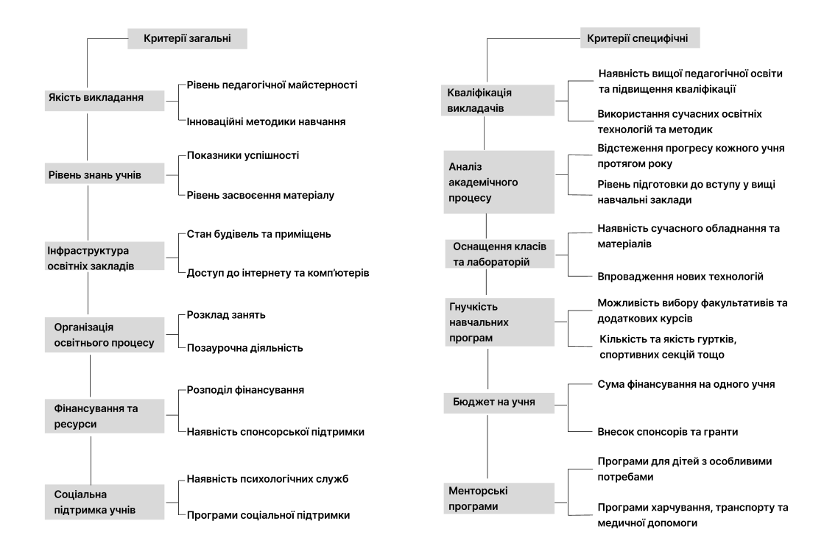
Рисунок 1.1 – Ключові критерії та методи оцінки освітнього процесу

При оцінці ефективності дистанційної освіти, крім загальних і специфічних критеріїв, слід враховувати також міжнародні стандарти якості освіти. Наприклад, акредитація освітньої програми міжнародною організацією є гарантією відповідності високим освітнім стандартам. Це стосується не лише якості самого змісту, але й способу його викладання, доступності ресурсів для студентів і компетентності викладачів. Також важливо проаналізувати задоволеність роботодавців, які наймають випускників дистанційної освіти, щоб зрозуміти, наскільки освітня програма підготувала студентів до реальних робочих завдань.
Ще одним аспектом оцінки ефективності є вивчення довгострокового впливу дистанційного навчання на кар'єрне зростання студентів. Важливо аналізувати, як освітні досягнення впливають на професійні можливості випускників у різних секторах. Оцінка може включати відстеження кар'єрних траєкторій випускників, їх доходи та здатність до професійної адаптації у змінних умовах робочого ринку.
Крім того, слід звернути увагу на роль інноваційних технологій в освітньому процесі. Інтеграція штучного інтелекту, машинного навчання, VR (віртуальної реальності) та інших передових технологій може значно покращити залученість студентів і ефективність навчання. Важливо аналізувати, наскільки ефективно такі технології інтегровані в курси і як вони впливають на навчальні результати.
Дослідження взаємодії між студентами та викладачами у віртуальному просторі також є критичним для оцінки ефективності дистанційного навчання. Соціальна взаємодія та налагодження ефективної комунікації можуть значно вплинути на мотивацію студентів і їхнє сприйняття навчального процесу. Важливо, щоб дистанційні курси забезпечували не тільки академічні знання, але й розвивали комунікативні навички, які є важливими для сучасного робочого ринку.
Ефективність дистанційного навчання можна оцінювати і через інноваційні підходи до оцінки студентських робіт. Наприклад, застосування портфоліо, проєктних робіт, і інтерактивних симуляцій може допомогти краще зрозуміти як студенти застосовують здобуті знання на практиці. Такі методи також сприяють розвитку критичного мислення і творчих здібностей.
Важливість адаптації освітніх програм до потреб сучасного ринку праці є ще одним критичним аспектом оцінки ефективності дистанційного навчання. Програми мають бути гнучкими, щоб швидко реагувати на зміни у технологічному ландшафті та вимогах роботодавців. Це включає розробку курсів, які вчать навичок критичного мислення, творчості, вирішення складних проблем, а також технічної грамотності, яка є важливою у багатьох сферах діяльності.
Ефективність дистанційного навчання також можна вимірювати через рівень залучення студентів до навчального процесу. Високий рівень взаємодії та залучення студентів може бути досягнутий через використання інтерактивних технологій, як-от онлайн форуми, вебінари, і віртуальні лабораторії, які дозволяють студентам активно участвувати у навчанні, а не просто бути пасивними спостерігачами.
Також, розробка індивідуальних навчальних планів може значно підвищити ефективність навчання, дозволяючи студентам сконцентруватися на своїх унікальних інтересах і потребах. Підхід, заснований на індивідуальних потребах, може допомогти студентам краще засвоїти матеріал і досягти більшої успішності в академічних та професійних прагненнях.
Роль викладачів у процесі дистанційного навчання не можна недооцінювати. Ефективність навчання часто залежить від того, як викладачі взаємодіють зі студентами та які методи викладання вони використовують. Важливо, щоб викладачі мали навички та інструменти для ефективної онлайн комунікації та могли адаптуватися до динамічного онлайн-середовища.
Нарешті, важливим аспектом оцінки ефективності дистанційного навчання є забезпечення рівного доступу до освіти для всіх студентів. Це включає доступ до навчальних ресурсів для студентів з обмеженими можливостями, студентів, які живуть у віддалених районах або регіонах, що розвиваються, а також студентів, які можуть зіткнутися з технологічними чи фінансовими перешкодами. Надання рівних можливостей усім категоріям учнів сприяє створенню більш справедливої ​​та ефективної системи освіти.
Комплексність вимірювання успішності студентів у дистанційному навчанні також вимагає розробки більш досконалих методів оцінювання, які могли б враховувати не тільки знання, але й практичні навички, здобуті в процесі навчання. Традиційні методи оцінювання, такі як екзамени та тести, часто не повною мірою відображають реальні здобутки студентів у складних і динамічних умовах сучасного світу. Завдання, засновані на проектній діяльності, портфоліо та пір-рев'ю, можуть дати більш об'єктивну картину успішності студентів та їхньої здатності застосовувати знання в практичних ситуаціях.
Значна роль у підвищенні ефективності дистанційного навчання відводиться і технологічному забезпеченню. На сучасному етапі розвитку освітніх технологій важливою є не тільки наявність високошвидкісного інтернету, але й доступ до сучасних програмних засобів та обладнання, яке може ефективно використовуватися для імітації реальних робочих процесів. Це особливо актуально для технічних спеціальностей, де практичні навички є критично важливими.
В той же час, організація ефективної взаємодії між студентами та викладачами через дистанційні канали вимагає ретельного планування та реалізації. Застосування інтерактивних інструментів, таких як відеоконференції, віртуальні класи, і спеціалізовані платформи для обговорення та співпраці можуть значно покращити комунікацію і, як наслідок, результати навчання.
Особливу увагу слід приділити психологічному аспекту дистанційного навчання. Для багатьох студентів відсутність особистісного контакту та соціальної інтеракції може стати серйозним бар'єром, який впливає на їхню мотивацію та загальний емоційний стан. Розвиток спільноти навчання та створення віртуальних місць для неформального спілкування та взаємодопомоги між студентами може допомогти подолати ці труднощі.
Таким чином, комплексний підхід до оцінки та вдосконалення дистанційного навчання повинен включати розробку та впровадження інноваційних методів навчання, технічне оснащення, психологічну підтримку студентів, а також забезпечення рівного доступу до освіти для всіх. Кожен з цих аспектів вносить важливий вклад у загальну ефективність освітнього процесу і може значно підвищити якість дистанційної освіти.

БЕЗПРОВОДОВІ МЕРЕЖІ П’ЯТОГО ПОКОЛІННЯ

  - Мережі 5G еволюція та розвиток

За останні кілька десятиліть мобільний зв'язок досяг величезного прогресу, змінивши способи зв'язку, спілкування та доступу до інформації. Еволюція мереж мобільного зв'язку відбулася в кілька значущих етапів, кожен з яких мав величезний вплив на телекомунікаційну індустрію та змінив спосіб, яким ми спілкуємося. Від перших мобільних телефонів розміром з цеглину з обмеженою функціональністю до сучасних складних смартфонів з блискавичною швидкістю передачі даних - шлях мобільних мереж був вражаючим. Розглянемо еволюцію мобільного зв'язку від 1G до 5G і те, як кожне покоління мобільних мереж формувало світ, в якому ми живемо.

Таблиця 2.1 – Порівняння розвитку технологій мереж
Покоління | Рік впровадження | Швидкість | Пропускна здатність | Технологія | Основне призначення
1G | 1980-ті | 2,4 кБіт/сек | Обмежена | Аналогова | Голосові дзвінки
2G | 1990-ті | 14,4 кБіт/с | Низька | Цифрова | Голосові дзвінки, SMS, MMS
3G | 2000-ті | 42 Мбіт/с | Помірна | Цифрова | Мобільний інтернет
4G | 2010-ті | до 1 Гбіт/с | Висока | Цифрова | Смартфони, мобільний широкосмуговий доступ
5G | 2020-ті | 1-2 Гбіт/с  (з потенціалом до 40 Гбит/с) | Дуже висока | Цифрова | Інтернет речей, VR/AR, автономні транспортні засоби

4G (Четверте покоління), яке стало доступним з 2010 року, відзначилося впровадженням технологій, таких як LTE Системи 4G є вдосконаленою версією мереж 3G, розроблених IEEE, пропонують вищу швидкість передачі даних і здатні обробляти розширені мультимедійні послуги. LTE та вдосконалена бездротова технологія LTE, яка використовується в системах 4-го покоління. Крім того, він сумісний з попередніми версіями; Таким чином, стає можливим легше розгортання та оновлення LTE та передових мереж LTE.
Одночасна передача голосу та даних можлива за допомогою системи LTE, що значно покращує швидкість передачі даних. Усі послуги, у тому числі голосові, можна передавати через IP-пакети. Складні схеми модуляції та агрегації несучих використовуються для збільшення пропускної здатності висхідної/низхідної лінії зв’язку.
Технології бездротової передачі, такі як WiMax, впроваджуються в системах 4G для підвищення швидкості передачі даних і продуктивності мережі.
Ключові особливості системи 4G :
- Набагато вища швидкість передачі даних до 1 Гбіт/с
- Підвищена безпека та мобільність
- Зменшення затримок для критично важливих додатків
- Потокове відео високої чіткості та ігри
- Передача голосу через мережу LTE VoLTE (використання IP-пакетів для передачі голосу)
4G, або четверте покоління мобільного зв’язку, вже значно підвищило швидкість передачі даних у порівнянні зі своїм попередником, 3G. Зі швидкістю завантаження до 1 Гбіт/с для стаціонарних пристроїв і до 100 Мбіт/с для мобільних користувачів, 4G дозволило значно покращити досвід користувачів при стримінгу відео, завантаженні великих файлів і перегляді веб-сторінок. Однак зростаючі вимоги до обробки великих обсягів даних і багатокористувацьких додатків почали перевантажувати можливості 4G мереж.
5G (П'яте покоління) стало найновішим і найпередовішим досягненням в еволюції мобільних мереж. Впровадження 5G знаменує нову еру в мобільному зв'язку, пропонуючи не тільки надзвичайно високі швидкості передачі даних і знижену затримку, але й можливість обслуговування величезної кількості підключених пристроїв і підтримку нових технологій, таких як Інтернет речей (IoT) та автономні транспортні засоби. Однак основним відмінністю 5G є не просто поліпшення показників, а створення повністю нової архітектури мережі, яка може забезпечити різноманітні потреби сучасного цифрового суспільства.
Ця еволюція мереж підкреслює не тільки технічний прогрес, але й зміну у вимогах та очікуваннях споживачів, які продовжують шукати більш швидкісні, надійні та доступні способи комунікації.
З моменту розгортання мобільних мереж першого покоління бездротові технології постійно розвиваються, щоб задовольнити зростаючий попит і більш високі технічні вимоги; телекомунікаційна галузь стикається з безліччю нових викликів з точки зору технологій, ефективного використання спектру і, що найважливіше, безпеки для кінцевих користувачів. Майбутні бездротові технології забезпечать надшвидкісні, багатофункціональні та високозахищені мобільні мережі.
5G пропонує швидкість передачі даних, яка може досягати до 20 Гбіт/с, що у 20 разів перевищує максимальні швидкості 4G. Такий прорив дозволяє нові способи використання інтернету, зокрема завантаження і трансляцію відео в 8K роздільній здатності, хмарні ігри без затримок, а також більш швидке завантаження та обробку великих обсягів даних для бізнесу. Крім того, збільшення швидкості зменшує час очікування, що робить використання інтернету більш ефективним і комфортним для кінцевих користувачів.
Перехід від 4G до 5G відображає значний прогрес у розвитку мобільних технологій, вносячи глибокі зміни в способи взаємодії та використання цифрових сервісів. Ця трансформація не лише покращує існуючі можливості зв'язку, але й відкриває двері до нових інноваційних застосунків. 5G забезпечує більш високу пропускну здатність, знижує затримки та підвищує ефективність мережі, що робить можливим реалізацію таких технологій, як Інтернет речей, автономні транспортні засоби, та широкомасштабне впровадження розумних міських систем. Ці вдосконалення не тільки покращують користувацький досвід, але й змінюють підходи до обробки даних та управління мережевими ресурсами, створюючи фундамент для майбутнього цифрового суспільства.
Порівняння між технологіями 4G та 5G охоплює не лише значні вдосконалення у передачі даних, а й ширший спектр застосувань та можливостей. 5G технологія відкриває нові горизонти у зв'язку, які впливають на різноманітні індустрії та покращують якість життя людей. Це стосується не лише звичних нам мобільних телефонів або планшетів, а й впровадження інтелектуальних міських систем, автоматизації виробництва, управління транспортними потоками та охорони здоров'я.
Однією з ключових переваг 5G є знижена затримка в передачі даних, яка має велике значення для застосунків, де критично важлива миттєва реакція. Це відкриває двері для розвитку самокерованих транспортних засобів, де реакція системи на зміни в дорожніх умовах повинна бути негайною, а також для телемедицини, де лікарі можуть проводити віддалені хірургічні втручання в реальному часі.
Затримка в мережах 5G значно знижена до приблизно 1 мілісекунди, порівняно з 50 мілісекундами у 4G. Це критично важливо для застосунків, що потребують миттєвої відповіді, таких як самокеровані автомобілі, телемедицина та інтерактивні ігри. Зниження затримки покращує загальну продуктивність і робить можливим використання нових технологій, які не могли б функціонувати належним чином на 4G.
Щодо покриття, 5G використовує нові частотні діапазони, включаючи міліметрові хвилі, які можуть передавати великі обсяги даних, але мають обмежений радіус дії і можуть бути чутливими до фізичних перешкод, таких як будівлі або дерева. 4G використовує нижчі частоти, які забезпечують краще покриття на великих відстанях, але не можуть забезпечити таку ж високу швидкість передачі даних, як 5G. Це означає, що для забезпечення надійного покриття 5G потрібна більш щільна мережа базових станцій.
Енергоефективність є ще одним важливим аспектом. 5G мережі розроблені з урахуванням оптимізації енергоспоживання, що дозволяє зменшити витрати на енергію на одиницю переданих даних. Це особливо важливо для підтримки численних пристроїв Інтернету речей (IoT), які потребують постійного підключення з мінімальними енергозатратами. 4G, з іншого боку, менш енергоефективна, що може призводити до вищих витрат на підтримку мережі.
5G також підтримує більшу кількість одночасних підключень, що дозволяє підключати значно більше пристроїв у порівнянні з 4G. Це важливо для розвитку розумних міст, де велика кількість сенсорів і пристроїв повинна бути постійно онлайн. 4G має обмеження в кількості пристроїв, які можуть одночасно використовувати мережу без погіршення якості з'єднання.
Розгортання 5G мереж потребує значних інвестицій у нову інфраструктуру, включаючи встановлення нових базових станцій і оновлення існуючих мережевих елементів. Це може бути викликом для багатьох операторів і регіонів, особливо в країнах, що розвиваються. Однак, такі інвестиції можуть принести значні економічні вигоди у довгостроковій перспективі, стимулюючи розвиток нових технологій і створення нових робочих місць.
З соціальної точки зору, 5G має потенціал значно вплинути на різні сфери життя, включаючи медицину, освіту, розваги та транспорт. Наприклад, можливість проводити дистанційні хірургічні операції в реальному часі або використовувати доповнену реальність для навчання відкриває нові горизонти для розвитку цих галузей. 4G, хоч і є надійною технологією, не може забезпечити такі ж високі стандарти якості і швидкості, які потрібні для цих інноваційних застосунків.
Незважаючи на всі переваги 5G, 4G все ще залишається важливою технологією, особливо в регіонах, де впровадження нових мереж поки що є фінансово або технічно неможливим. 4G продовжує забезпечувати стабільне і відносно швидке з'єднання для більшості сучасних потреб, включаючи потокове відео, онлайн-ігри та соціальні мережі.
5G перевершує 4G за багатьма показниками, включаючи швидкість передачі даних, затримку, кількість підтримуваних підключень і енергоефективність, проте впровадження нової технології супроводжується значними витратами і викликами. Обидві технології відіграють важливу роль у сучасному світі, і їхнє співіснування буде продовжуватися протягом наступних років, забезпечуючи поступовий перехід до повного впровадження 5G.
Також варто звернути увагу на архітектуру мереж, яка відрізняє 4G від 5G. Архітектура 5G базується на концепції програмно-визначених мереж (SDN) та мережевих функціях віртуалізації (NFV), що дозволяє більш гнучко і ефективно керувати мережевими ресурсами. Це означає, що мережа 5G може динамічно адаптуватися до змін попиту і оптимізувати використання ресурсів, що забезпечує кращу продуктивність і надійність. У той же час, архітектура 4G є більш статичною і менш гнучкою, що обмежує її здатність швидко адаптуватися до змінних умов.
Ще однією важливою особливістю 5G є підтримка розділення мережі (network slicing), що дозволяє створювати віртуальні підмережі з різними характеристиками для різних застосувань. Наприклад, можна виділити окрему підмережу з мінімальною затримкою для підтримки самокерованих автомобілів, а іншу підмережу з високою пропускною здатністю для потокового відео. Це робить 5G надзвичайно гнучкою технологією, яка може одночасно підтримувати різні типи трафіку з різними вимогами до якості обслуговування. 4G не має таких можливостей, що обмежує її ефективність у багатозадачних середовищах.
З точки зору спектральної ефективності, 5G також має перевагу. Спектральна ефективність визначає, наскільки ефективно мережа може використовувати доступний радіочастотний спектр. 5G технології, такі як масивні MIMO (багатокористувацькі вхідні та вихідні антени) та високочастотні діапазони, дозволяють значно підвищити спектральну ефективність порівняно з 4G. Це означає, що 5G може передавати більше даних через той самий спектр, що робить її більш ефективною в умовах обмеженого спектрального ресурсу.У 4G-мережах використовується стандартна технологія MIMO, яка зазвичай має до восьми антен на базовій станції. Ця технологія дозволяє підвищити пропускну здатність мережі та поліпшити надійність зв'язку, але її можливості є обмеженими порівняно з тим, що пропонує 5G.
У 5G використовується технологія Massive MIMO, яка може включати сотні антен на одній базовій станції. Цей підхід дозволяє значно збільшити кількість одночасних з'єднань і підвищити пропускну здатність мережі. Massive MIMO працює за принципом формування вузьких спрямованих променів (beamforming), що дозволяє ефективніше використовувати радіочастотний спектр і зменшити інтерференцію між сигналами. Основні відмінності між використанням MIMO в 4G та Massive MIMO в 5G полягають у кількості антен, ефективності спектрального використання та здатності підтримувати одночасні з'єднання.
У мережах 4G звичайно використовується до 8 антен на базовій станції. Це дозволяє покращити якість і швидкість передачі даних, але має свої межі. Водночас Massive MIMO в 5G може включати сотні антен на одній базовій станції. Це значно збільшує можливості мережі в обслуговуванні великої кількості підключених пристроїв одночасно, підвищує спектральну ефективність і зменшує інтерференцію завдяки спрямованим променям. Завдяки використанню багатьох антен, 5G може забезпечити більш точне спрямування сигналу, що значно покращує якість зв'язку та зменшує витрати енергії.
Ці технологічні покращення в Massive MIMO дозволяють 5G-мережам досягти вищих швидкостей передачі даних, зниженої затримки та більшої надійності зв'язку. Це також сприяє розвитку нових застосувань, які вимагають високої пропускної здатності та низької затримки, таких як віртуальна реальність, доповнена реальність, телемедицина та самокеровані транспортні засоби. Іншими словами, Massive MIMO є однією з ключових технологій, яка робить 5G значно більш продуктивним та гнучким порівняно з 4G, відкриваючи нові горизонти для розвитку технологій і покращення користувацького досвіду.
Економічний вплив 5G також варто розглянути. Впровадження 5G обіцяє стимулювати економічне зростання за рахунок розвитку нових галузей і послуг. Зокрема, очікується, що 5G сприятиме розвитку індустрії Інтернету речей, що включає розумні міста, інтелектуальні транспортні системи та автоматизовані виробництва. Це може привести до створення нових робочих місць і підвищення продуктивності в різних секторах економіки. 4G, будучи більш зрілою технологією, вже зробила свій внесок у розвиток економіки, але її потенціал для подальшого економічного зростання обмежений у порівнянні з 5G.
З соціальної точки зору, 5G має потенціал значно змінити спосіб життя людей. Завдяки високій швидкості та низькій затримці, 5G дозволяє впроваджувати нові послуги, такі як дистанційне навчання з використанням віртуальної реальності, телемедицина з високоякісним відеозв'язком та розумні будинки з інтеграцією різноманітних інтелектуальних пристроїв. Ці нові можливості можуть покращити якість життя, зробити доступ до послуг більш зручним та ефективним. 4G, хоч і забезпечує надійний зв'язок для більшості сучасних застосувань, не може запропонувати такі ж високі стандарти і можливості, як 5G.
Безпека також є важливим аспектом, який варто розглянути при порівнянні 4G та 5G. З одного боку, 5G технології надають більш просунуті засоби захисту даних та приватності, включаючи шифрування та автентифікацію на рівні мережі. Це робить 5G більш стійкою до кібератак і забезпечує вищий рівень захисту для користувачів. З іншого боку, збільшена кількість підключених пристроїв і складніша архітектура 5G також створюють нові виклики для забезпечення безпеки. У порівнянні, 4G має менш складну архітектуру і меншу кількість підключених пристроїв, що може спрощувати завдання з безпеки, але також обмежує можливості захисту даних.
Підсумовуючи, 4G та 5G представляють різні етапи розвитку мобільних технологій, кожен з яких має свої переваги та обмеження. 5G значно перевершує 4G у швидкості передачі даних, зниженій затримці, спектральній ефективності та гнучкості управління мережею, що відкриває нові можливості для інновацій і розвитку. Однак, впровадження 5G вимагає значних інвестицій, вирішення питань безпеки та управління новими викликами, пов'язаними з масштабуванням мережі. У свою чергу, 4G продовжує відігравати важливу роль у забезпеченні стабільного зв'язку та задоволенні поточних потреб користувачів, але його можливості є обмеженими у порівнянні з 5G. Тому обидві технології будуть співіснувати протягом найближчих років, забезпечуючи плавний перехід до нового етапу мобільного зв'язку.
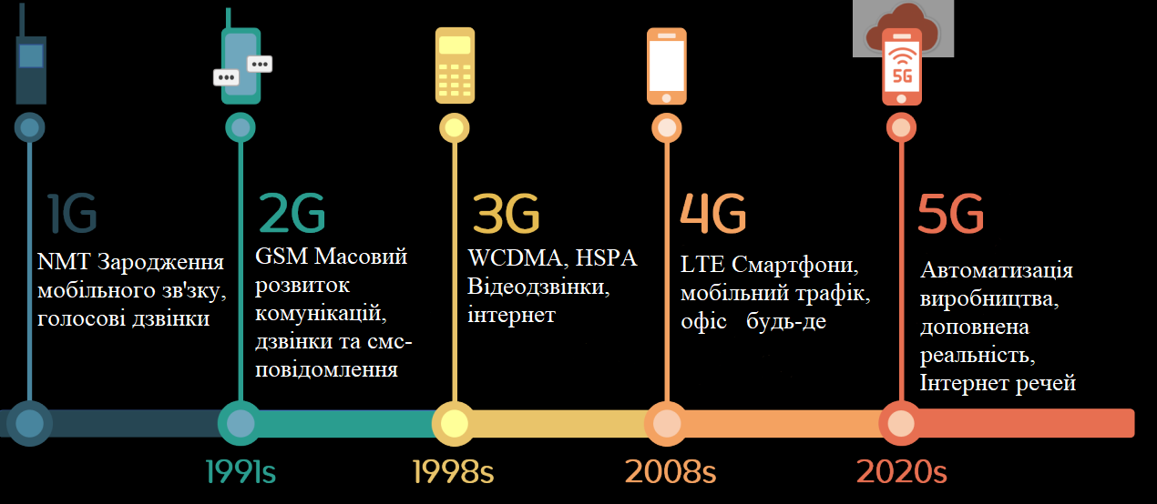
Рисунок 2.2 – Еволюція поколінь мобільних мереж

  - Стек технологій мережі 5G

Стек технологій, що використовуються в мережах 5G, є значно складнішим і багатошаровим порівняно з попередніми поколіннями мереж. Новітні технології включають не тільки удосконалені аспекти передачі даних і радіо інтерфейсу, але й нововведення в архітектурі мережі, що забезпечують вищу гнучкість, швидкість і ефективність.

Перш за все, основу стека технологій мереж 5G складає новий радіо інтерфейс, що використовує ширші радіо смуги частот, що дозволяє досягати набагато вищих швидкостей передачі даних. Ці частотні смуги розміщені як у традиційному діапазоні нижче 6 ГГц, так і в міліметровому діапазоні, який може досягати 30 ГГц і вище. Це відкриває можливості для розгортання ультрашвидких бездротових з'єднань, що здатні обслуговувати високий рівень користувачів одночасно і забезпечувати стабільний зв'язок для критично важливих застосувань.

Ще одна ключова технологія в стеку 5G — Multiple Input Multiple Output (MIMO), яка значно розширює можливості мережі за рахунок використання кількох передавачів і приймачів для одночасної передачі та отримання більшої кількості даних.Використовуючи велику кількість антен, які можуть працювати незалежно одна від одної, MIMO дозволяє значно збільшити пропускну здатність без збільшення використовуваної частоти. Це робить мережу більш ефективною та масштабованою.

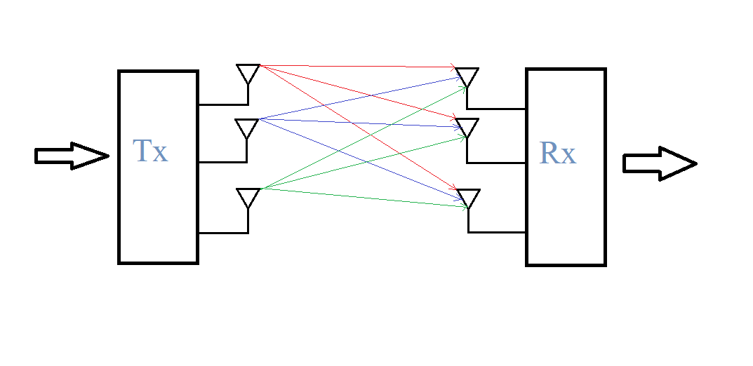Рисунок 2.3 – Рринцип роботи технології MIMO

Третій ключовий компонент — це мережевий слайсінг, що дозволяє операторам мережі створювати множинні віртуальні мережі на одній фізичній інфраструктурі. Кожен такий "слайс" може бути оптимізований для певних видів трафіку або сервісів, забезпечуючи різні рівні пропускної спроможності, затримки і безпеки. Це забезпечує величезну гнучкість та можливості для нових бізнес-моделей і сервісів, включаючи масштабоване впровадження Інтернету речей, розумні міста, автономний транспорт та телемедицину.

Крім технічних новацій, стек технологій мережі 5G також включає в себе удосконалення в технологіях мережевої безпеки. З огляду на розширення використання мережевих служб та їх інтеграцію в повсякденне життя, значно зросла потреба в захисті даних. Розвиток криптографічних протоколів, посилення аутентифікації та шифрування даних відіграють ключову роль у забезпеченні цієї безпеки.

Адаптація до нових стандартів є ще однією значною складовою мереж 5G. Технологічні стандарти, такі як 3GPP для 5G NR, забезпечують уніфікацію радіо інтерфейсів по всьому світу, сприяючи глобальній сумісності та спрощенню міжнародного роумінгу. Ці стандарти також покладають основу для розвитку інших технологій, таких як Massive MIMO та beamforming, які використовують складні алгоритми для оптимізації передачі сигналу та збільшення щільності мережі.

Збільшення пропускної здатності та покриття є одним з ключових аспектів, на якому фокусуються розробники 5G. Впровадження нових технологій, таких як Massive MIMO (масивні багатоантенні системи), значно збільшує кількість користувачів та об'єм даних, які можуть бути оброблені одночасно в рамках одного сектора мережі. Це дозволяє операторам забезпечити високий рівень обслуговування більшій кількості абонентів у густонаселених районах і, як наслідок, зменшувати витрати на обслуговування на одного користувача.

Beamforming є ключовою технологією у мережах 5G, яка дозволяє точно направляти радіохвилі на специфічних користувачів замість традиційного розсіювання сигналу в усіх напрямках. Це зменшує інтерференцію та збільшує ефективність використання спектру. Beamforming відіграє важливу роль в оптимізації сигналів у високочастотному міліметровому діапазоні, що є особливо корисним у міських середовищах із великою кількістю користувачів.

Мережева безпека у 5G виходить на передову позицію, оскільки інновації в мережевих технологіях створюють нові виклики для захисту даних. Розробка і впровадження розширених безпекових протоколів, таких як імунітет до ефектів атак типу "людина посередині" і шифрування кінцевих точок, є необхідними для захисту чутливої інформації. Інтеграція технологій, базованих на штучному інтелекті для моніторингу та відповіді на кіберзагрози, також посилює безпеку в 5G мережах.

Управління ресурсами мережі стає складнішим та динамічнішим у мережах 5G. Використання технологій штучного інтелекту та машинного навчання для оптимізації розподілу ресурсів і забезпечення якості обслуговування (QoS) на основі поточних умов мережі та поведінки користувача стає фундаментальним. Це включає автоматизацію управління спектром, оптимізацію трафіку та прогнозування мережевого навантаження.

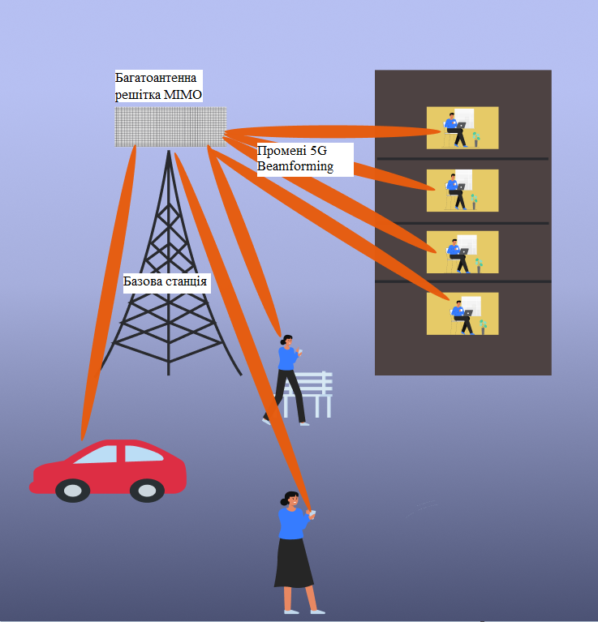

Рисунок 2.4 – Конціпція Beamforming

Інтеграція з іншими технологіями також стає ключовою для 5G, оскільки мережа повинна взаємодіяти з широким спектром пристроїв та платформ, від Інтернету речей до автономних транспортних засобів. Розвиток стандартів для забезпечення безпечної та ефективної взаємодії між різними пристроями стає все більш важливим.

Таким чином, стек технологій мереж 5G включає не тільки передові технологічні рішення для оптимізації передачі даних, але й комплексний підхід до управління мережею, безпеки та інтеграції з іншими системами. Це відкриває нові можливості для розвитку цифрових сервісів та створює основу для майбутніх інновацій у галузі телекомунікацій. Розвиток технологій віртуальної реалізації мережі (NFV) та програмно-визначених мереж (SDN) у контексті 5G відіграє критичну роль у гнучкості та масштабуванні мережевих ресурсів. NFV забезпечує віртуалізацію 5G , тому фізичну мережу можна розділити на кілька віртуальних мереж, які можуть підтримувати різні мережі радіодоступу (ран) або різні типи послуг для певних сегментів клієнтів. Фрагменти мережі будуть ізольовані один від одного в площині керування та площині користувача, тому користувацький досвід буде таким же, якби це була фізично окрема мережа.

Розподілена хмарна технологія дозволяє декільком центрам обробки даних виглядати як один віртуальний центр обробки даних.Завдяки 5G NFV робить більше, ніж просто передає функціональність традиційному обладнанню. Розподілені хмарні обчислювальні середовища 5G NFV будуть масштабованими, стійкими та відмовостійкими.Поєднання технології розподіленої хмари та віртуальних мережевих функцій (VNF) полегшує операторам оптимізацію, керування та підтримку своїх мереж, дозволяючи їм розгортати VNF на основі продуктивності та інших вимог.Поєднання 5G і NFV дозволить операторам програмувати свої мережі в режимі реального часу та швидко розгортати нові послуги на основі вимог до послуг, а не конфігурацій маршрутизації.Ця адаптивність є надзвичайно важливою, оскільки кінцеві користувачі переходять на мобільні пристрої та змінюються вимоги до пропускної здатності.

Центральна логіка програмно-визначених мереж (SDN) усуває потребу в мережевих пристроях для керування зовнішніми даними через логічні програмні об’єкти, відомі як контролери. Між мережевими пристроями та програмами є контролер, який керує потоком пакетів і забезпечує роботу інтелектуальної мережі. Ця архітектура робить керування мережею програмованим. Контролер дозволяє адміністраторам легко керувати мережами 5G і вводити нові послуги та зміни. Інтелектуальні, віртуалізовані та програмовані мережі 5G дозволяють провайдерам впроваджувати інновації як у роботі, так і в наданні послуг. Нові послуги тепер можна надавати на вимогу, підвищуючи загальну ефективність. Нові бізнес-моделі можна розробити за допомогою програмованих можливостей мереж 5G SDN, що також сприяє отриманню прибутку. Архітектура 5G SDN динамічна, проста в управлінні та економічно ефективна, що робить її ідеальною для динамічного високошвидкісного використання 5G.

Інтеграція із хмарними обчисленнями стає все більш актуальною, оскільки 5G мережі надають низьку затримку та великі швидкості, необхідні для ефективного використання хмарних сервісів. Завдяки тісній інтеграції з хмарними платформами, користувачі можуть отримувати доступ до обчислювальних ресурсів, даних та додатків з будь-якої точки світу з мінімальною затримкою, що відкриває нові можливості для мобільної роботи, дистанційної освіти та цифрових розваг.

Співпраця з регуляторними органами стає все важливішою, оскільки стандарти 5G вимагають виділення нових частотних діапазонів та регулювання спектру для уникнення перешкод і забезпечення чесної конкуренції на ринку. Регуляторні органи багатьох країн працюють над оновленням політик щодо використання радіочастотного спектру, щоб забезпечити ефективне впровадження та експлуатацію мереж 5G.

Посилення безпеки мережі стає важливим питанням у розгортанні мереж 5G, оскільки вони вводять значно більше точок доступу та з'єднань між пристроями. Розширена мережева архітектура 5G з більшою кількістю розподілених вузлів вимагає впровадження більш складних заходів безпеки, щоб захистити дані користувачів і інфраструктуру від несанкціонованого доступу та кібератак. Використання передових технологій шифрування, автентифікації та постійного моніторингу стає стандартом для забезпечення цілісності та конфіденційності в мережах нового покоління.

Енергоефективність також є критичною складовою в розвитку 5G мереж. З ростом кількості пристроїв та даних, які вони генерують та обробляють, виникає необхідність забезпечення високої ефективності використання енергії для зниження витрат та впливу на довкілля. Розробники мереж шукають шляхи оптимізації споживання енергії через більш ефективне обладнання та алгоритми керування мережею, зокрема через впровадження енергозберігаючих режимів у періоди низького трафіку.

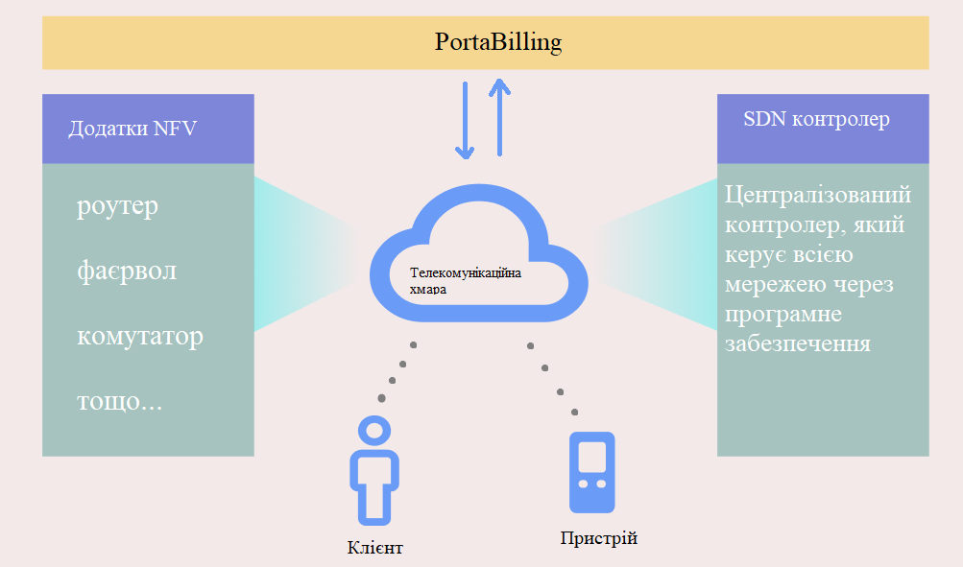

Рисунок 2.5 – NFV та SDN в дії: віртуальні мережеві функції та програмно-визначена мережа забезпечують динамічне та гнучке обслуговування 5G

Стандартизація відіграє ключову роль у забезпеченні сумісності та операбельності різних елементів мережі. Міжнародні організації, такі як 3GPP, продовжують розробку та удосконалення стандартів 5G, що включають все від радіоінтерфейсів до безпеки та мережевої архітектури. Ці стандарти спрощують глобальне впровадження технології, забезпечуючи її сумісність та ефективність на міжнародному рівні.

Співпраця з промисловими секторами є ще одним важливим аспектом еволюції 5G. Інтеграція мережі з різними промисловими вертикалями, такими як виробництво, охорона здоров'я, транспорт та сільське господарство, створює можливості для нових застосувань та покращує оперативні процеси завдяки високій швидкості, низькій затримці та підключенню великої кількості пристроїв.

Дослідження та інновації є фундаментом для подальшого розвитку та оптимізації 5G. Наукові інститути та розробники постійно працюють над новими технологіями, які можуть покращити характеристики мережі, знизити її вартість та розширити можливості застосування. Це включає розробку більш ефективних форм модуляції, удосконалення антенних систем, інновації у сфері мікрохвильових та міліметрових хвиль, що дозволяють використовувати нові спектральні діапазони для збільшення пропускної здатності.

2.3 Сценарії використання мереж п'ятого покоління.

Мережі п’ятого покоління (5G) викликають численні технологічні та суспільні зміни, пропонуючи рішення, які раніше здавалися технологічно недосяжними. Завдяки неймовірній швидкості передачі даних, мінімальній затримці та здатності обслуговувати велику кількість підключених пристроїв одночасно, 5G має потенціал кардинально змінити багато аспектів нашого життя.
Ця технологія відкриває нові можливості для автономних транспортних засобів, які можуть спілкуватися один з одним та інфраструктурою в режимі реального часу, забезпечуючи безпечніші та ефективніші варіанти транспортування. У сфері медицини 5G підтримуватиме телемедицину, дозволяючи лікарям проводити дистанційні консультації та дистанційні операції з безпрецедентною точністю. Крім того, 5G забезпечить Інтернет речей, де мільйони пристроїв зможуть взаємодіяти, збирати та обмінюватися даними, потенційно революціонізуючи управління ресурсами та автоматизацію в промисловості.
Ці та багато інших варіантів використання 5G відображають його потенціал створити основу майбутнього, заснованого на підключенні, швидкості та інноваціях.
Мережі п’ятого покоління (5G) відіграють більш значну роль у розвитку програм IoT. Міжнародна корпорація даних (IDC) показала, що 1,2 мільярда доларів США буде використано 70% підприємств для впровадження рішень для управління підключенням для глобальних послуг 5G. Нові програми та бізнес-моделі в майбутньому IoT вимагають нових стандартів продуктивності, таких як широкомасштабне підключення, безпека, надійність, бездротове покриття, наднизька затримка, пропускна здатність і найвища надійність. Сумісний з різними пристроями IoT. Очікується, що майбутні додатки IoT отримають вигоду від нових інтерфейсів підключення, які створюються з використанням нових технологій, таких як 5G і Long Term Evolution.

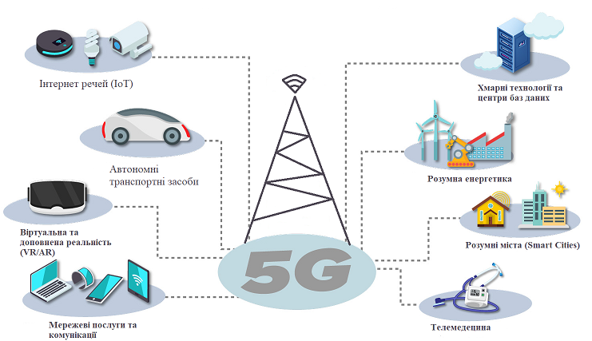
Рисунок 2.6 – Можливості використання 5G у різних галузях

Промисловий IoT та 5G.П’яте покоління мобільного широкосмугового зв’язку розглядається як засіб розвитку IIoT і додатково заохочує його впровадження, оскільки 5G дозволяє передавати великі обсяги даних із меншою затримкою та вищою надійністю через безпечні канали зв’язку, а також має гнучкість, необхідна для адаптації його комунікаційних характеристик відповідно до промислових вимог. Оскільки галузеві комунікації часто мають вирішальне значення для правильної роботи промислових приміщень в цілому, до них висуваються суворі вимоги щодо безпеки та ізоляції, і непублічна мережа 5G (NPN) може відповідати цим вимогам під час розгортання промислової мережі 5G. Однак через витрати, регулювання чи досвід персоналу очікується, що кожна галузь має різні вимоги до розгортання промислової мережі 5G. Таким чином, були розроблені різні стратегії розгортання NPN, які обмінювали витрати на розгортання та обслуговування на безпеку, ізоляцію та контроль над мережею. Розроблені розгортання варіюються від автономної непублічної мережі (SNPN) до PNI-NPN з різним рівнем виділених ресурсів.
Внески якої варіюються від рівнів інфраструктури і можуть бути підсумовані таким чином:
- Кінцевий пристрій 5G IoT, який можна модифікувати та надає засоби для плавного та ненав’язливого активування та визначення різних аспектів різноманітних промислових активів, а також навколишнього середовища;
- Мережа 5G, розгорнута на цеху, підтримує промисловий NPN, тоді як продуктивність зв’язку адаптована до конкретних потреб цільового промислового використання;
- Інтелектуальний помічник, який збирає та обробляє дані в реальному часі з метою прогнозування майбутньої поведінки та виявлення аномалій;
- Практична реалізація запропонованої інфраструктури та компонентів додатків, яка служить базовою лінією та надає уроки для майбутнього розгортання IIoT через 5G NPN.
Смарт-місто 5G. Розумні міста використовують Інтернет речей (IoT) для збору даних у режимі реального часу, щоб краще зрозуміти, як змінюються моделі попиту, і реагувати швидшими та економічно ефективнішими рішеннями.Загалом, екосистеми цифрових міст створені для функціонування на основі ІКТ, з’єднуючи кілька виділених мереж мобільних пристроїв, датчиків, під’єднаних автомобілів, побутової електроніки, комунікаційних шлюзів і центрів обробки даних.
Технологія 5G має багато можливостей, які позитивно вплинуть на цифровий досвід і розумні міста. Окрім швидшого завантаження та завантаження даних, він також має дуже низьку затримку та можливість підключати кілька пристроїв одночасно. Низька затримка означає менший час між надсиланням і отриманням сигналу. 5G пропонує діапазон щонайменше 10 мілісекунд (що становить половину швидкості, яку може досягти передовий 4G) і максимальну затримку близько 1 мілісекунди. Це означає, що дані передаються майже в реальному часі. З новою мережею швидкість і затримка залишаються незмінними, навіть якщо підключено десятки тисяч пристроїв. Таким чином, 5G пропонує більшу щільність пристроїв.
Автономні транспортні засоби та 5G. Мережі 5G пропонують ще більш швидке з’єднання між транспортними системами, відкриваючи нові можливості застосування, які сприятимуть розвитку безпілотних автомобілів. У майбутньому вони зможуть не тільки самостійно приймати рішення, а й спілкуватися та співпрацювати один з одним. Автономне водіння — це сценарій, у якому ці можливості призводять до повноцінної підключеної інтелектуальної транспортної системи.
Швидкі та надійні мережі зв’язку, такі як LTE і 5G, є основою автономного водіння. Експерти з різних галузей працюють в Асоціації 5G Automotive Association (5GAA), щоб визначити основу спільного стандарту. Завдяки бездротовим технологіям і підключенню до Інтернету підключені автомобілі з цифровими службами та послугами, пов’язаними з визначенням місця розташування, можуть значно підвищити комфорт водіння. Цифрові послуги та послуги на основі визначення місця розташування можуть значно підвищити комфорт водіння. Для навігації автомобілі покладаються на регулярні оновлення даних, як-от детальні карти доріг, а також оновлення в неочікуваних дорожніх ситуаціях, таких як затори, дощ або ожеледь. Його можна поєднувати з додатками для водіїв і хмарними системами для надсилання та отримання інформації про технічне обслуговування та інших звітів про стан. Завдяки мобільним периферійним обчисленням ці функції вже реалізовані на основі LTE зі швидкістю передачі до 300 Мбіт/с і швидкістю передачі менше 100 мс, навіть в екстрених ситуаціях або для дистанційного керування на низьких швидкостях через час затримки. У майбутньому 5G забезпечить багато цифрових автомобільних послуг ще вищої якості.
Однією з великих переваг 5G є так зване нарізання мережі. Бездротові мережі поділяються на рівні віртуальних мереж. Тоді один рівень мережі використовується лише для автономного водіння - це гарантує, що орієнтовані на безпеку попередження для безпілотних автомобілів не забивають магістраль даних і мають пріоритет над іншими інформаційними службами, що використовуються паралельно. Ще одна перевага полягає в тому, що дані можна обробляти та зберігати в центрах обробки даних, розташованих дуже близько до транспортних шляхів. Ці «граничні» центри обробки даних дозволяють ще швидше обробляти дані в мережі.
Для реалізації зв’язку між автомобілями для автономного водіння використовуються датчики. Серед них, наприклад, системи інтелектуальних камер, які забезпечують прямий обмін даними між автомобілями. Однак ці системи мають серйозні фізичні недоліки. Вони не можуть дивитися ні за кути, ні через пагорби, ні через перешкоди. Тому експлуатація безпілотних автомобілів обмежена. Ця проста форма автоматизації також не підходить для високої швидкості. Мережі 5G і тут мають значні переваги. Мобільна технологія розширює можливості автономної мобільності за рахунок прямого і, перш за все, високошвидкісного та широкосмугового обміну даними з відповідним чином обладнаною транспортною інфраструктурою, такою як транспортні засоби та світлофори. Це дає змогу надійно покращити транспортний потік, наприклад, дозволяючи автомобілям рухатися з більшою швидкістю або, якщо необхідно, уповільнюючи їх у потрібний момент.
Телемедецина та 5G. Телекомунікаційні компанії розширюють доступ до мереж 5G по всьому світу, що допомагає зробити телемедицину реалістичним варіантом для більшої кількості людей, у тому числі для тих, хто живе у віддалених або сільських районах.
Висока швидкість передачі даних і надійність 5G відкривають нові можливості для медичної візуалізації та діагностики. Завдяки збільшеній пропускній здатності та зменшеній затримці 5G медичні працівники можуть проводити ультразвукові дослідження в режимі реального часу через віддалені з’єднання. Це не лише розширює доступ до діагностичних послуг, але й сприяє новим можливостям для співпраці між фахівцями в галузі телемедицини, незалежно від географічних кордонів. Співпраця між 5G і телемедициною спрямована на покращення результатів для пацієнтів. Телемедицина може значно виграти від технології 5G, оскільки вона дозволяє медичним працівникам спостерігати за пацієнтами в режимі реального часу, отримувати сповіщення та ефективніше взаємодіяти з лікарями та іншими постачальниками медичних послуг. Це не лише покращує загальний досвід пацієнта, але й сприяє кращим результатам для здоров’я, особливо коли швидке прийняття рішень і втручання є критичними. Завдяки швидшому з'єднанню, яке забезпечує високошвидкісне відео високої якості, медичні працівники можуть оцінювати пацієнтів в умовах невідкладної допомоги ще до їх прибуття на місце події. Вони можуть спрямувати інших людей на місце події для початку належного лікування. Після прибуття медичні працівники можуть підключитися за допомогою відеоконференції до лікарні, клініки або медичного фахівця, щоб отримати детальні вказівки щодо лікування як на місці, так і під час транспортування пацієнта.
Фахівці на іншому кінці відеозв'язку можуть оглядати постраждалих від інсульту чи серцевого нападу під час транспортування і допомагати спрямовувати машини швидкої допомоги до потрібної лікарні для найшвидшого надання невідкладної допомоги. Результати, які раніше були неможливими, стають можливими завдяки потужності нової технології 5G у поєднанні з телемедициною.
Так звана «телемедицина 5G» ще не є широко поширеною, здебільшого через те, що використання 5G ще не є універсальним. Однак перші результати надихають. У міру розширення можливостей відео 5G та появи нових функцій охорони здоров'я, пацієнти з гострими захворюваннями, які найбільше потребують цих послуг, отримають доступ до них. І немає жодних сумнівів, що життя буде врятовано.
Віртуальна та доповнена реальність та 5G. Хоча технологія AR/VR існує вже кілька років, її масштабне впровадження вимагає 5G і периферійних обчислень. Надзвичайно низька затримка та висока пропускна здатність, що забезпечуються 5G, є вирішальними для реалізації багатьох сценаріїв використання. Для багатьох промислових і корпоративних клієнтів приватні рішення 5G гарантують, що додатки отримують необхідні можливості для виконання критично важливих процесів, коли загальнодоступні мережі 5G або не забезпечують достатнього покриття, або не відповідають вимогам безпеки.
Приватні мережі 5G, які належать і управляються безпосередньо підприємством, мають численні переваги, включаючи підвищену безпеку, низьку затримку та високу пропускну здатність. Особливо важливими ці переваги стають для програм, що вимагають 3D-візуалізації, де необхідна велика пропускна здатність. Такі мережі дозволяють створювати надійні та безпечні рішення, що забезпечують ефективну роботу критичних додатків.
Завдяки приватним мережам 5G підприємства можуть краще контролювати свою інфраструктуру та забезпечувати відповідність специфічним потребам і вимогам своїх додатків, що є важливим фактором для інновацій у різних галузях.
Використання AR/VR для навчання та освіти є новим перспективним напрямом, який має значний потенціал. Виробники обладнання та постачальники можуть відправляти свої компоненти разом з інструкціями зі складання, попередньо завантаженими на гарнітури AR/VR, що дозволяє будь-якому працівнику замовника з легкістю здійснювати монтаж. У компаніях новим співробітникам можуть видавати гарнітури AR/VR, які наочно демонструють правильне виконання завдань. Це зменшує потребу у витратах ресурсів і, можливо, мінімізує помилки.
Крім цього, технології AR/VR можуть значно покращити професійну підготовку в різних галузях. Медичні студенти, наприклад, можуть використовувати VR-симуляції для проведення хірургічних операцій у віртуальному середовищі, що дозволяє їм отримувати практичні навички без ризику для пацієнтів. Інженери можуть створювати та тестувати складні технічні проекти у віртуальному просторі, що допомагає виявити потенційні проблеми ще на етапі розробки. Таким чином, AR/VR сприяє підвищенню якості освіти та підготовки кадрів, знижуючи витрати та ризики.
В освітніх установах AR/VR може кардинально змінити підхід до навчання студентів. Учні можуть занурюватися в історичні події, відвідувати віртуальні музеї або досліджувати біологічні процеси зсередини. Це робить навчання інтерактивним і захоплюючим, сприяючи кращому засвоєнню матеріалу. Викладачі також можуть створювати унікальні віртуальні лабораторії для проведення експериментів, які в реальному світі були б занадто дорогими або небезпечними. Усе це підвищує залученість учнів і робить навчальний процес більш ефективним.
Освіта та 5G. Впровадження мереж п'ятого покоління (5G) у сферу освіти має потенціал кардинально змінити навчальний процес, зробивши його більш інтерактивним, доступним та ефективним. Завдяки високій швидкості передачі даних, низькій затримці та можливості підключення великої кількості пристроїв, 5G здатний підтримувати інноваційні навчальні методики та технології, які раніше були недоступні. Це відкриває нові можливості для освітян і студентів, створюючи умови для більш динамічного і гнучкого навчального середовища.
Одним із найбільш перспективних сценаріїв використання 5G в освіті є віртуальні класи та дистанційне навчання. Завдяки 5G, студенти можуть приєднуватися до онлайн-занять з будь-якого місця, маючи доступ до високоякісного відео та аудіо в реальному часі. Це особливо важливо для віддалених регіонів або місць з обмеженим доступом до освітніх ресурсів. Наприклад, уявімо студентів, які беруть участь у лекції з фізики, використовуючи VR-гарнітури, що дозволяють їм віртуально взаємодіяти з моделями атомів та молекул, спостерігаючи фізичні процеси в реальному часі. Таке занурення значно підвищує розуміння матеріалу та зацікавленість студентів.
5G може підтримувати інтерактивні лабораторії, де студенти можуть віддалено керувати науковими приладами та виконувати експерименти в реальному часі. Це відкриває нові можливості для навчання, оскільки навіть найскладніші та найдорожчі лабораторні досліди стають доступними широкому колу студентів. Наприклад, студент біологічного факультету може віддалено керувати мікроскопом у відомій лабораторії, досліджуючи зразки, які знаходяться за тисячі кілометрів.
Крім того, технологія 5G забезпечує надійну та швидку передачу даних, що дозволяє викладачам використовувати великі обсяги мультимедійних матеріалів, включаючи відео у форматі 4K та 8K, анімації та інтерактивні симуляції. Це робить навчальні матеріали більш наочними та зрозумілими, сприяючи кращому засвоєнню знань. Наприклад, під час уроків історії можна проводити віртуальні екскурсії історичними місцями, що робить навчання більш захоплюючим і ефективним.
Не менш важливим є вплив 5G на спільну роботу студентів і викладачів. Використовуючи мережі п'ятого покоління, учасники навчального процесу можуть легко обмінюватися великими обсягами даних, працювати над спільними проектами в режимі реального часу та миттєво отримувати зворотний зв'язок. Це сприяє розвитку командної роботи та покращує якість освітнього процесу. Наприклад, студенти, які працюють над інженерним проектом, можуть використовувати спільні робочі простори та ресурси, синхронізуючи свої дії незалежно від місця знаходження.
Переваги 5G для освіти також включають можливість адаптивного навчання, коли освітні програми автоматично підлаштовуються під індивідуальні потреби та рівень знань кожного студента. Завдяки високій швидкості та низькій затримці передачі даних, адаптивні системи можуть миттєво реагувати на дії студента, пропонуючи йому оптимальний навчальний контент. Це дозволяє значно підвищити ефективність навчання та забезпечити персоналізований підхід до кожного учня.
Звичайно, впровадження 5G у сферу освіти вимагає значних інвестицій у технологічну інфраструктуру, але довгострокові переваги від цього будуть величезними. Вони включають не тільки покращення якості освіти та розширення доступу до навчальних ресурсів, але й підготовку молоді до роботи у високотехнологічному середовищі майбутнього. Важливим аспектом є також можливість покращення кваліфікації викладачів через доступ до новітніх навчальних матеріалів та методик.
Загалом, використання мереж п'ятого покоління в освітньому процесі відкриває нові горизонти для викладачів і студентів, роблячи навчання більш доступним, ефективним та інноваційним. Це сприяє створенню навчального середовища, яке відповідає вимогам сучасного суспільства та готує молодь до майбутніх викликів і можливостей. Впровадження 5G у освіту також сприятиме розвитку нових форм навчання, таких як змішане навчання, коли поєднуються традиційні методи з онлайн-ресурсами, що дозволяє забезпечити більш гнучкий та індивідуалізований підхід до освіти.
Технологія 5G має потенціал змінити не лише сам процес навчання, але й підхід до організації освітніх установ. Зокрема, школи і університети зможуть розширити свою аудиторію, приймаючи студентів з різних країн та регіонів, що сприятиме культурному обміну та глобалізації освіти. Використання 5G у сфері освіти також може призвести до створення нових професій та спеціалізацій, що базуються на нових технологіях та інноваційних підходах до навчання.

- АНАЛІЗ МОЖЛИВОСТЕЙ ТЕХНОЛОГІЇ 5G У ДИСТАНЦІЙНОМУ НАВЧАННІ

Вимоги системи дистанційного навчання до мережевої сервісної платформи

Системи дистанційного навчання ґрунтуються на використанні мережевих сервісних платформ – їх основою є поєднання апаратного-програмного комплексу з мережевою інфраструктурою. Згідно з розділом 1, система дистанційного навчання містить термінальні пристрої з відповідним програмним компонентом, які підключаються через мережу один до одного або до мультимедійного ресурсу. Важливим компонентом дистанційного навчання, як і в цілому у освітньому процесі, є інтерактивність. Саме наявність цього компоненту робить освітній процес більш привабливими та цікавим для здобувачів освіти. Зрозуміло, що інтерактивність вимагає більш високої пропускної спроможності від мережі. Також відомо, що процес дистанційного навчання, переважно, реалізується шляхом використання такого мережевого сервісу як відеоконференція. Все це свідчить про те, що системи дистанційної освіти вимагають широкосмуговості каналів доступу до мережі Інтернет, і це є проблемною точкою таких систем. Для дистанційного навчання використовується формат конференції точка – багато точок (рис. 3.1). Очевидно, що ініціатор конференції – це вчитель/викладач і він може вести таку конференцію лише для одного класу одночасно, і потрібно виділити ресурс мережі під цю задача. Якщо в нас два класи або більше, то під кожний клас потрібно виділяти свій ресурс, тобто в цьому випадку не можливо використовувати спільну схему доступу. Таким чином нам потрібно забезпечити досить значну пропускну здатність для наших каналів доступу. І сучасні мережі зараз поки що здатні з цим справлятись, але якщо до режиму відеоконференції додати технології віртуальної та/або доповненої реальності вимоги до каналів стрімко зростуть і існуючі мережі не будуть в змозі це реалізувати. Для того, щоб оцінити чиє сенс застосовувати технології 5G у системах дистанційної освіти потрібно визначити яка пропускна здатність нам необхідні.

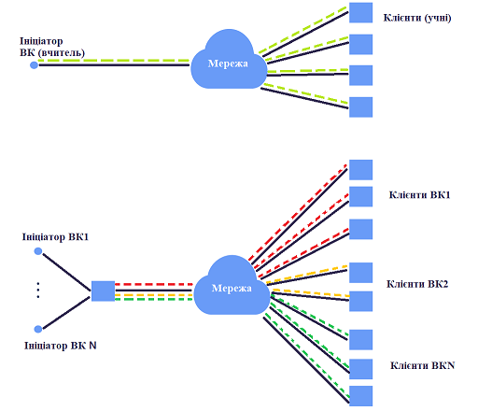
Рисунок 3.1 – Формат конференції точка-точка

Існує багато різних методів розрахунку необхідної пропускної здатності зовнішньої лінії зв'язку . Важливим фактором у цій задачі є компроміс між вартістю з'єднання та основними інформаційними характеристиками (Quality-Defined Bitrate, latency), що дозволяє більш ефективно використовувати мережевий ресурс і забезпечити необхідний рівень якості обслуговування. Інтернет (або дата-) трафік генерується різними користувачами, що використовують різні типи пристроїв які, як правило, знаходяться в одному комунікаційному середовищі (локальна мережа школи або лікарні, мережа доступу населеного пункту тощо). Така комбінація користувачів і пристроїв створює широку комбінацію послуг (відеоконференції, веб-серфінг, онлайн-ігри тощо) з різним рівнем інтенсивності використання.
Скористуємось методом розрахунку пропускної здатності який базується на профілях трафіку з'єднання. Профілі трафіку містять перелік характеристик якості послуг та інтенсивності сеансів, що відображають ступінь використання різними групами користувачів різних інтернет-сервісів. В нашому випадку при використанні системи ДО генеруються наступні типи трафіку:
- Трафік реального часу – відео та аудіо потоки конференцій
- Перегляд веб сторінок
- Інтерактивний трафік застосувань доповненої та віртуальної реальностіє
- Трафік обміну даними.
З урахуванням вище зазначеного, скористуємось вже готовим сервісном [Bandwidth Calculator (connectivity.tools)] для визначення необхідної пропускної здатності.
Також потрібно врахувати, що є додатковий параметр – інтенсивність. Він враховує наскільки користувачі залучені до процесу, насліки їм це цікаво. Чим вище інтенсивність роботи, тим більш цікавим є предмет для здобувачів. У інструменті для визначення пропускної здатності це також враховано.
В якості експериментальної частини візмемо приватний освітній заклад м. Одеса, в якому є:
- 33 навчальних класи (по 3 накожному рівні)
- Інтенсивність роботи будемо враховувати для трьох рівнів – низького, середнього та високого.
Додатково врахуємо, що у нашій мережі можуть працювати звичайні користувачі, яким також потрібно мати доступ до Інтернету. Приймемо, що в нас 7 таких користувачів.
Результати розрахнку для різних схем інтенсивності наведено на рис. 3.2 -3.4. Як ми бачимо, за заданих умов отримаємо наступні оцінки пропускної здатності :
- Для базового профілю використання трафіку-22 Мбіт/с;
- Для середнього профілю використання трафіку-80 Мбіт/с;
- Для просунутого профілю використання трафіку-354 Мбіт/с;
В даному розрахунку не враховувались компоненти віртуальної та доповненої реальності, очевидно, що в цьому випадку цифри ще більше зростуть.

3.2 Схеми реалізації системи дистанційного навчання на базі мережі п’ятого покоління

Очевидно, що що існуючі безпроводові мережі не здатні задовільнити виявлені у розділі 3.1 потреби. Це можливо оише з використанням проводових технологій, але їх не завжди можна використовувати. Тому доцільним буде оцінити можливості технології 5G для того, задовольнити зазначені вимоги. Типова структутура системи дистанційної освіти на базі технології 5 G наведена на рис. 3.5
Вихідін умови для оцінки можливості викоистання 5G:
- Необхідна пропускна здатність становить :
- Для базового профілю використання трафіку-22 Мбіт/с;
- Для середнього профілю використання трафіку-80 Мбіт/с;
- Для просунутого профілю використання трафіку-354 Мбіт/с;
2. Затримка на рівні - не більше 400 мс (згідно рекомендаціям МСЕ Y.1540 Y.1541 для видео трафіку реального часу).
Виникає задача визначення максимальної дальності передачі освітньої інформації при різній кількості під’єднаних користувачів до однієї базової станції 5G. Відомо, що максимальна пропускна здатність мережі для каналу МІМО визначається за наступною формулою:
$С=М∙\left(\frac{BW}{m}\right)\log_{2}\left(1+\frac{P_{s}}{N}\right)$ (3.1)
де М – кількість рівнів MIMO, BW – смуга пропускання каналу зв’язку, n – кількість абонентів, P s та N потужність корисного сигналу та завади, відповідно. З формули (3.1) очевидно, що для проведення розрахунку потрібно врахувати технічні параметри мережевого устаткування.
В якості базової станції 5G було обрано базову станцію компанії NEC 5G UNIVERGE RV1300, технічні характеристики якої наведені у табл. 3.1

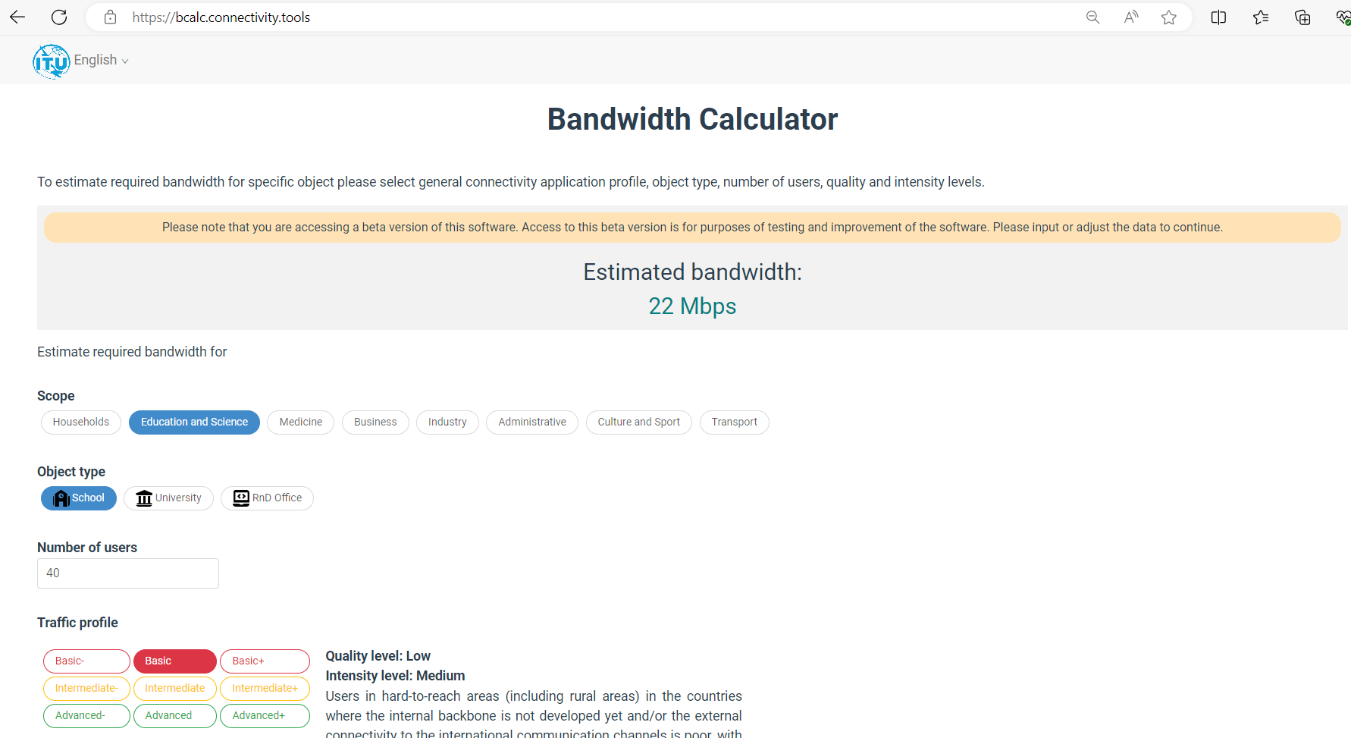

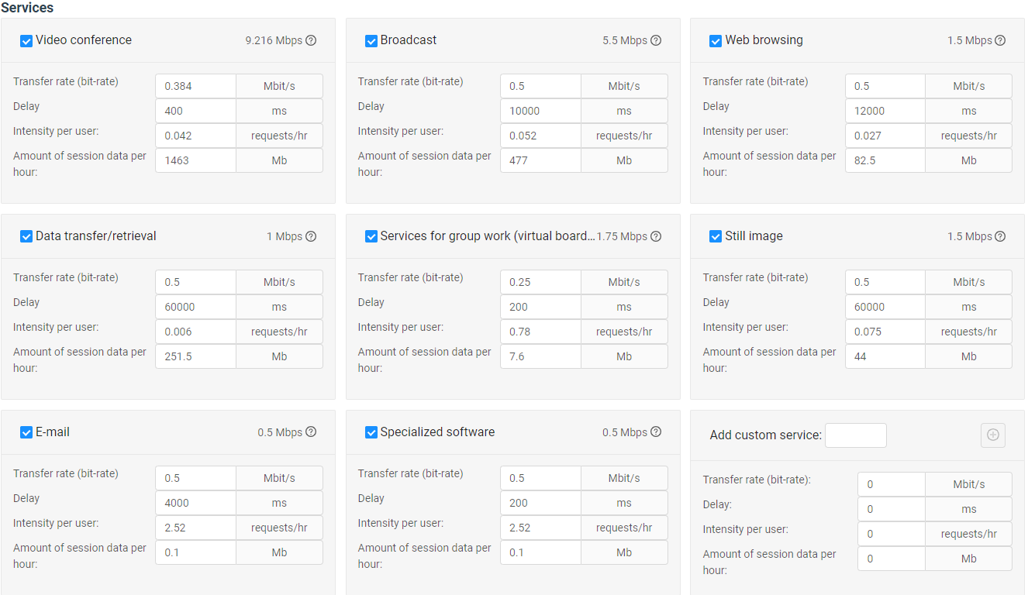
Рисунок 3.2 – Оцінка необхідної пропускної у режимі низької інтенсивності

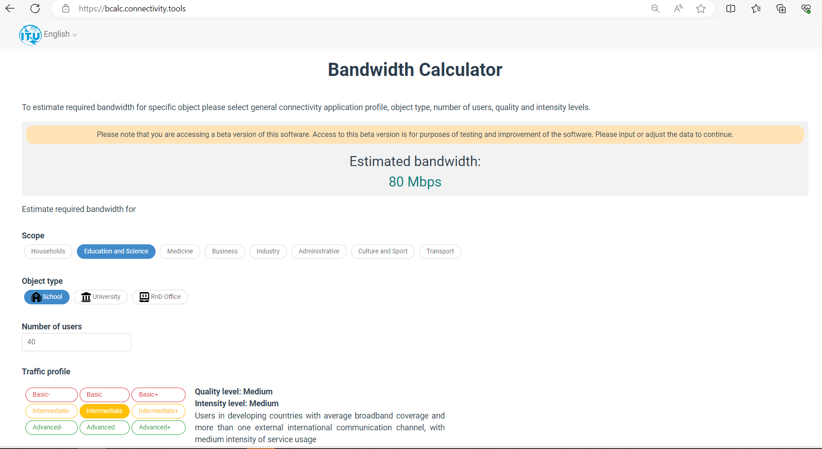
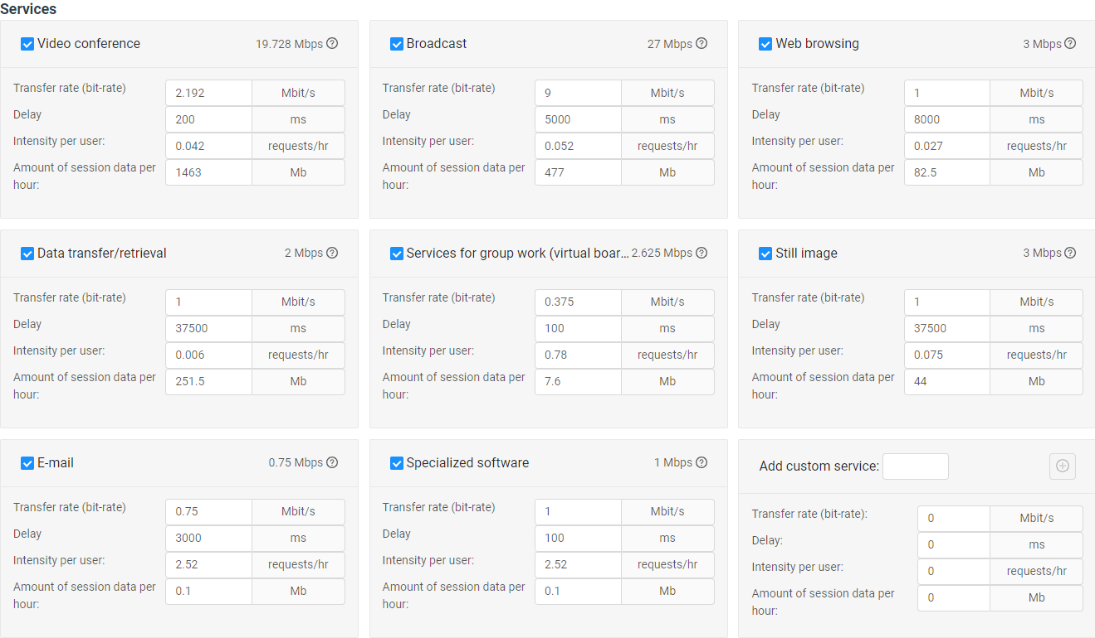
Рисунок 3.3 – Необхідна пропускна здатність у режимі середньої інтенсивності

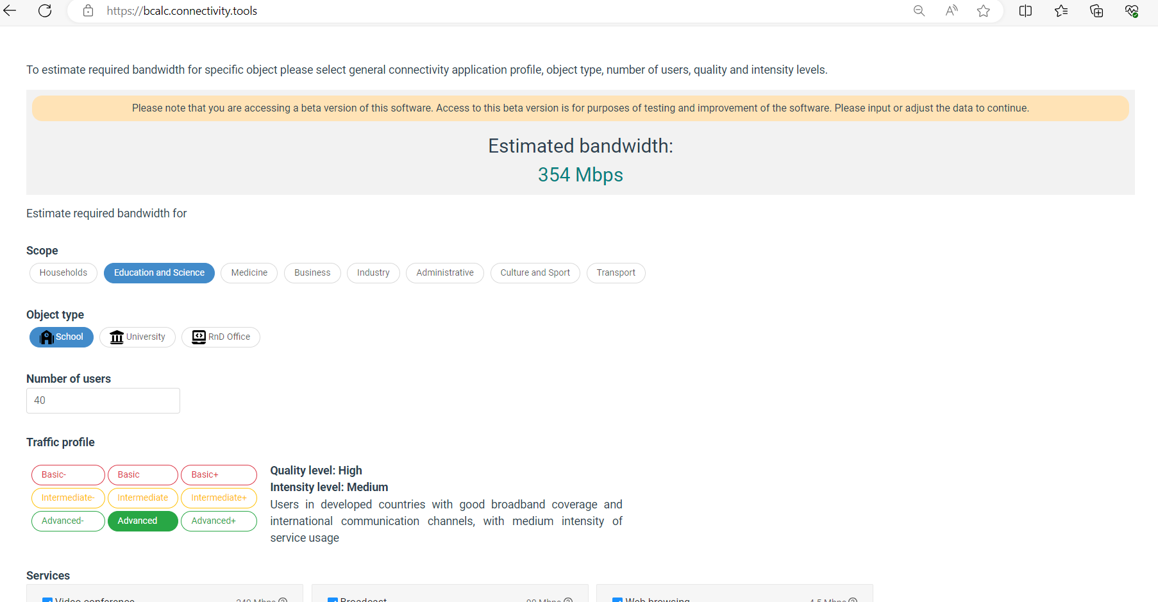
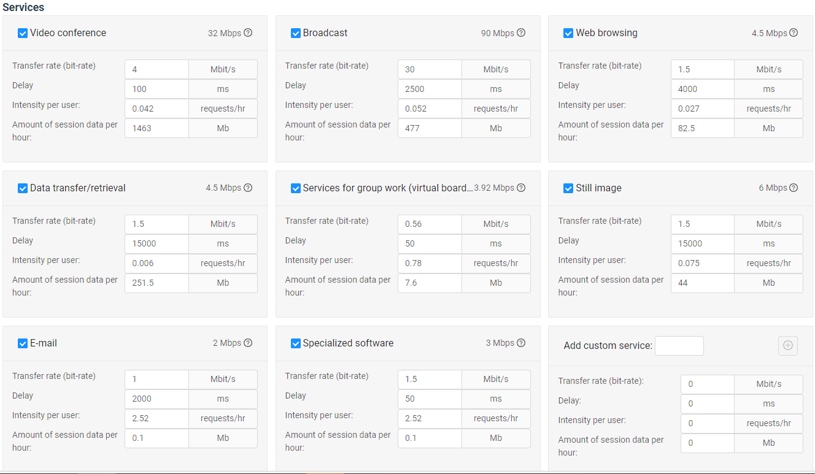
Рисунок 3.4 - Необхідна пропускна здатність при високі інтенсивності.
Таблиця 3.1 Параметри базовоъ станції 5G
Item | Millimeter-wave integrated UNIVERGE RV1300
Frequency (band width, BW) | 28.2-29.1GHz (400MHz)@5G
Transmission power | EIRP 400mW@5G 250 mW/RF terminal × 2@4G

Рівень сигналу на вході приймача залежить від багатьох факторів: робочої частоти, місцевості, погодних факторів та інше. Для оцінки рівня сигналу на вході приймача використовуються різноманітні моделі поширення радіохвиль. Отже для моделювання рівня втрат доцільно використати моделі поширення радіохвиль для різних типів місцевості (Rural, Urban Macro, Urban Micro) []:

${PL}_{Rural}=20\lg{(40{πd}_{3d}}f∕3)+min⁡(0+0.03h^{1.72},10)lg⁡(d_{3d})--min⁡(0.044h^{1.72},14.77)+0.002lg⁡(h)d_{3d}$ (3.2)

$PL_{UrbanMacro}=28+22\log\left(d_{3D}\right)+20log⁡(f)$ (3.3)
$PL_{UrbanMacro}=32,4+21\log\left(d_{3D}\right)+20log⁡(f)$ (3.4)
Мінімальний рівень шуму приймача N визначається наступною формулою [3.4]

$N= -174+10\log\left(BW\right)+N_{f}$ (3.5)

$N_{f}$ – рівень шуму приймача, який дорівнює 0,3 дБ [3.5]
Використовуючи формули 3.1-3.4 .. можна провести моделювання максимальної дальності надання послуги системи дистанційного навчання, як залежність пропускної здатності каналу 5G від рівня сигналу, при різних умовах поширення радіохвиль та оцінити як на цей показник впливає такий фактор, як кількість підключенних пристроїв (датчиків). Вихідними даними для дослідження (експерименту/моделювання) є:
- Гарантована швидкість передачі даних :
- Для базового профілю використання трафіку-22 Мбіт/с;
- Для середнього профілю використання трафіку-60 Мбіт/с;
- Для просунутого профілю використання трафіку-146 Мбіт/с;
2. Кількість підключених до мережі пристроїв (датчиків): 40
3. Конфігурації підсистеми MIMO: 2, 8.
Моделювання відбувалось у прогамі Маткад. На рис. 3.6 представлені результати моделювання залежності пропускної здатності каналу 5G при різних умовах поширення радіохвиль та швидкість передачі даних.
Нам необхідно забезпечити пропускну здатність на рівні мініму 100 Мбіт/с . З графіку на рис. 36 ми бачимо, що швидкість у 100 Мбіт/с при різних типах МІМО та поделях розповсюдження радіо сигналу досягається при максимальній відстані від 50 до 120 метрів . Більш детально результати описані у табл. 3.2

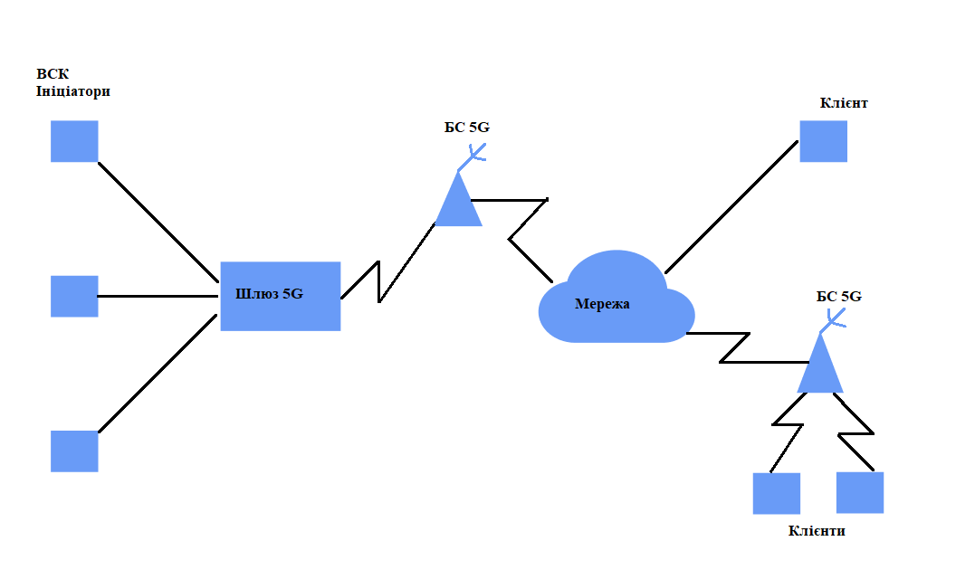
Рисунок 3.5 – Типова структутура системи дистанційної освіти на базі технології 5 G
Отримані результати, дозволяють визначити залежність дальності надання послуги системи дистанційного навчання від кількості підключених пристроїв (датчиків) та параметрів мережі 5G (конфігурації підсистеми MIMO), що наведено на рис. 3.6 та у табл. 3.2

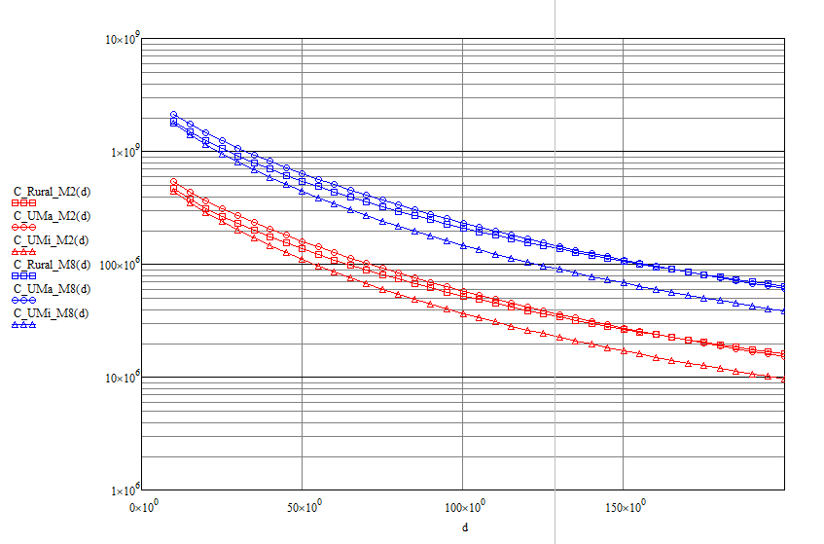
Рисунок 3.6 – Залежність пропускної мережі 5G у різних сценаріях та при різних значеннях рівнів МІМО при 40 користувачах

Таблиця 3.2 – Залежність дальності надання послуги системи дистанційного навчання від швидкості передачі та параметрів мережі 5G
Середовище | Кількість пристроїв - 40
Середовище | Швидкість – 100 Мбіт/с
Середовище | МІМО2*2 | МІМО4*4
Модель 1 | 50 | 120
Модель 2 | 50 | 115
Модель 3 | 50 | 115

3.3 Оцінка ефективності запропонованого рішення

Система дистанційного навчання – це інформаційна система, яку складається з двох складових частин – інформаційної (це навчальний контент різного типу) та телекомунікаційної (забезпечує передачу даних в межах освітнього процесу). Одна з головних проблем сучасної освіти – це проблема зацікавленості та залучення здобувачів освіти до активної участі у процес навчання. Сучасні здобувачі освіти – це покоління яке активно використовує різноманітні ІКТ засоби, мережеві сервіси та технології, очевидно що залучити їх до активної участі у освітньому процесі лише за допомогою традиційних методів – демонстрації відео роліків, читанню лекції практично не можливо. Рішення цієї проблеми полягає у максимально широкому застосуванні у освітньому процесі сучасних інтерактивних мультимедійних сервісів, а це в свою чергу вимагає більш ефективної телекомунікаційної складової системи дистанційної освіти. Тобто інтерактивні та мультимедійні сервіси потребують більш високих швидкостей та меншого рівня затримки.
Моделювання проведене у розділах 3.1 та 3.2 показали, що для реалізації процесу освіти у дистанційному форматі вимагає наявності каналів з пропускною здатністю при наймі 100 Мбіт/с. Очевидно, що технологія 4-го покоління не здатна це забезпечити. У таблиці 3.1 наведено порівняння технологій четвертого та п’ятого поколінь у розрізі можливості використання різних інформаційних сервісів у освітньому процесі.

Таблиця 3.3 – Підтримка інформаційних сервісів мережами на базі технологій 4 G та 5G
№ | Тип сервісу | Технологія 4G | Технологія 5G
1 | Веб-серфінг | + | +
2 | Онлайн бібліотеки | + | +
3 | Інтерактивне голосування | + | +
4 | Інтерактивні даш-борди | + | +
5 | Навчальні ігри | + | +
6 | Віртуальні екскурсії 3D | +/- | +
7 | Інтерактивні підручники | + | +
8 | Трансляція відео SD якості | + | +
9 | Трансляція відео HD якості | +/- | +
10 | Трансляція відео UHD якості | - | +
11 | Віртуальний підручник доповненої реальності | - | +
12 | Лабораторія на базі технологій VR | - | +
13 | Відеоконфіеренція у форматі SD | + | +
14 | Відеоконфіеренція у форматі HD | +/- | +
15 | Відеоконфіеренція у форматі UHD | - | +
16 | Система тестування на базі технологій віртуальної та доповненої реальності | - | +
Як видно з таблиці 3.3, технологія 5G дозволяє застосовувати сучасні ІКТ сервіси і на 40% за цим показником випереджає технологію четвертого покоління (рис. 3.7).

Рисунок 3.7 – Співвідношення між можливостями технологій 4 G та 5G

Оцінимо, чи дійсно широке використання сучасних інформаційних сервісів та технологій впливає на якість освіти. Ключовими показниками визначимо наступні:
- Відсоток учнів, які активно залучені у навчальний процес (самі відповідають, задають запитання тощо).
- Відсоток відвідування дистанційних занять
- Успішність учнів.
Було проведено два тестових дослідження для групи з учнів четвертого класу. У першому дослідженні використовувалося підключення на швидкості 15 Мбіт/с і такі сервіси як: веб-серфінг, інтерактивне голосування, навчальна гра, інтерактивний Даш-боард, трансляція відео SD якості та відеоконфіеренція у форматі SD.
При другому дослідженні використовувалося підключення на швидкості 100 Мбіт/с і такі сервіси як: веб-серфінг, інтерактивне голосування, навчальна гра, інтерактивний Даш-боард, трансляція відео HD/UHD якості та відеоконфіеренція у форматі HD, віртуальний підручник доповненої реальності та лабораторія на базі технологій віртуальної реальності.
Всього було проведено 10 занять. Результати за визначеними критеріями оцінки ефективності наведено у таблицях 3.4-3.6
Таблиця 3.4 – Оцінка залучення учнів у навчальний процес
Учні | Система на базі 4G | Система на базі 5G
Учні | Рівень зацікавленості, у % | Рівень зацікавленості, у %
Учень 1 | 80,3 | 96,4
Учень 2 | 56 | 89,3
Учень 3 | 74 | 97,2
Учень 4 | 20 | 65,2
Учень 5 | 81,2 | 98,
Учень 6 | 73,1 | 91,3
Учень 7 | 15 | 78,2
Учень 8 | 10 | 69,2
Учень 9 | 45 | 95,2
Учень 10 | 33,6 | 84,6
Учень 11 | 76,1 | 93,3
Середнє значення | 51,3 | 87,1

Таблиця 3.5 – Пропущені зайняття учнів у навчальний процес
Учні | Система на базі 4G | Система на базі 5G
Учні | Кількість пропущених | Кількість пропущених
Учень 1 | 0 | 0
Учень 2 | 2 | 1
Учень 3 | 0 | 0
Учень 4 | 4 | 1
Учень 5 | 0 | 0
Учень 6 | 1 | 0
Учень 7 | 6 | 1
Учень 8 | 5 | 1
Учень 9 | 4 | 1
Учень 10 | 4 | 1
Учень 11 | 0 | 0
Середнє значення | 2,4 | 0,5

Таблиця 3.6 – Рівень успішності
Учні | Система на базі 4G | Система на базі 5G
Учні | Середня успішність | Середня успішність
Учень 1 | 10,5 | 12
Учень 2 | 7,8 | 11,3
Учень 3 | 9,1 | 11,8
Учень 4 | 6,5 | 9,8
Учень 5 | 10,7 | 12
Учень 6 | 9,6 | 12
Учень 7 | 5,5 | 8,3
Учень 8 | 5,7 | 7,9
Учень 9 | 7,1 | 10,2
Учень 10 | 7,9 | 11,3
Учень 11 | 9,8 | 12
Середнє значення | 8,2 | 10,8

Для отримання загально оцінки введемо вагові коефіцієнти, загальна сума яких дорівнює 1 так для:
- Для показника активності визначимо коефіцієнт на рівні 0,3.
- Для показника відвідування визначимо коефіцієнт на рівні 0,3.
- Для показника успішності учнів визначимо коефіцієнт на рівні 0,4.
Тоді загальну оцінку можна визначити як:
(3.6)

де w – ваговий коефіцієнт, P – отримана в результаті дослідження оцінка, Pmax – максимально можлива оцінка.
При оцінці потрібно врахувати, що показник відвідування занять має зворотній характер (чим менше пропусків тим краще), тому у формулі він буде мати обернене значення.
Тоді маємо для технології четвертого покоління загальну оцінку ефективності на рівні:
О_{4G} = 0.3*51.3/100+0.3*10/2.4+0.4*8.2/12 = 1,67
А для технології 5 покоління:
О_{5G} = 0.3*87.1/100+0.3*10/0.5+0.4*10,8/12 = 6,62.

Рисунок 3.8 – Результати порівняння технологій

Рисунок 3.9 – Загальна оцінка технологій в балах

Отримані результати, свідчать, що використання технологій 5G в освітньому процесі дозволяють використати більш нові та сучасні методи навчання, що дозволить у чотири рази підвищити ефективність дистанційної освіти.

ВИСНОВКИ ТА РЕКОМЕНДАЦІЇ

У ході бакалаврської роботи було розглянуто та проаналізовано впровадження технології 5G у дистанційне навчання. Аналіз включав в себе оцінку потреб сучасної освіти в контексті телекомунікаційних технологій, порівняння можливостей технологій 4G та 5G, а також моделювання ефективності використання 5G. У результаті досліджень було встановлено, що для забезпечення якісного дистанційного навчання необхідна пропускна здатність мережі щонайменше 100 Мбіт/с, чого не може досягти технологія 4G. Технологія 5G забезпечує підтримку сучасних інтерактивних мультимедійних сервісів, таких як віртуальна реальність, трансляція відео HD/UHD якості, що сприяє підвищенню зацікавленості та залученості учнів. Результати моделювання показали, що при швидкості 100 Мбіт/с і використанні 5G значно підвищується рівень зацікавленості (87,1% проти 51,3%), відвідуваність занять (0,5 пропусків проти 2,4), а також успішність учнів (10,8 проти 8,2). Загальна оцінка ефективності 5G в чотири рази перевищує показники 4G (6,62 проти 1,67).
Для досягнення цих результатів було проведено комплексне дослідження, яке включало аналіз літератури, моделювання і практичне тестування. Було визначено вимоги до пропускної здатності та затримки мереж для різних профілів використання трафіку, проведено розрахунки максимальної дальності передачі даних для базової станції 5G NEC 5G UNIVERGE RV1300 в різних умовах поширення радіохвиль (Rural, Urban Macro, Urban Micro). Для оцінки можливостей технології 5G були враховані технічні параметри мережевого устаткування, такі як кількість рівнів MIMO, смуга пропускання каналу зв’язку, кількість абонентів, потужність корисного сигналу та завади.
Результати досліджень показали, що технологія 5G значно перевершує 4G у можливостях підтримки сучасних інформаційних сервісів, необхідних для ефективного дистанційного навчання. Технологія 5G дозволяє використовувати високошвидкісні інтерактивні сервіси, такі як віртуальні підручники доповненої реальності та лабораторії на базі технологій віртуальної реальності, що є недоступними для 4G. Результати практичного тестування підтвердили, що впровадження 5G підвищує рівень зацікавленості та успішності учнів, зменшує кількість пропусків занять.
Проведені розрахунки включали визначення пропускної здатності мережі за допомогою формули для каналу MIMO, оцінку втрат сигналу на основі моделей поширення радіохвиль, розрахунок мінімального рівня шуму приймача та моделювання залежності пропускної здатності каналу 5G від рівня сигналу. Ці розрахунки дозволили визначити оптимальні параметри для забезпечення стабільної та високошвидкісної передачі даних в умовах дистанційного навчання.
Дана робота буде корисною для впровадження нових стандартів у системах дистанційного навчання, підвищення якості освіти та ефективності освітнього процесу. Вона може бути використана як основа для подальших досліджень у галузі телекомунікаційних технологій для освіти, а також для практичного впровадження технології 5G в навчальні заклади, що дозволить забезпечити доступ до сучасних освітніх ресурсів та підвищити рівень підготовки учнів.

ПЕРЕЛІК ВИКОРИСТАНИХ ДЖЕРЕЛ

- Бєліков О.В. Технології дистанційного навчання в інформаційному суспільстві. – Київ: Видавничий дім «Києво-Могилянська академія», 2018.
- Гаврилюк Р.О. Інформаційні системи і технології в управлінні освітнім процесом. – Київ: Освіта України, 2019.
- Денисенко В.В. Впровадження 5G технологій в освітні платформи: переваги та виклики. – Харків: Видавництво ХНУРЕ, 2020.
- Жданов В.М. Мережі п’ятого покоління: архітектура та розвиток. – Львів: Вид-во ЛНУ, 2021.
- Khan, M.A., Salam, A. 5G Technology: A Comprehensive Review. – Springer, 2020.
- Mangiante, S., Goratti, L., & Tsolkas, D. 5G and Beyond: Enabling Technologies and Applications. – Wiley, 2021.
- Moore, G. Distance Learning: Systems, Strategies, and Research. – Belmont: Wadsworth, 2019.
- Piran, M.J., Suh, D.Y. 5G: Concept and Impact on Learning Environments. – IEEE Access, 2020.
- Sharma, S. Wireless and Mobile Network Architectures. – John Wiley & Sons, 2020.
- Zhang, Y., & Chen, Y. Next-Generation Wireless Networks and Systems. – Springer, 2021.
- Brown, T., & Green, A. Digital Learning in the Era of 5G: Opportunities and Challenges. – Elsevier, 2022.
- Chen, X., & Li, H. Impact of 5G on E-learning Systems. – IEEE Transactions on Education, 2022.
- Johnson, R. 5G Networks in Education: A Paradigm Shift. – Wiley-Blackwell, 2023.
- Li, W., & Zhang, Q. Advanced 5G Network Technologies and Education. – Springer, 2023.
- Robinson, M. Enhancing Distance Learning through 5G Technologies. – Routledge, 2022.
- Williams, P. Integrating 5G in Higher Education Systems. – Taylor & Francis, 2023.

ДОДАТОК А

Перелік демонстраційного матеріалу

Слайд 1 – Титульний слайд
Слайд 2 – Параметри оцінки ефективності систем дистанційного навчання (рис. 1.1., стор. 20)
Слайд 3 – Безпроводові мережі п'ятого покоління (табл. 2.1, стор. 24)
Слайд 4 – Сценарії використання технологій 5G покоління ( рис. 2.6, стор 40.)
Слайд 5 – Ключові технологій дистанційного навчання (рис. 3.1, стор. 48)

